******

Raportowanie

Maciej Szymczak

Wydanie 2024-12

|  |  |  |
| --- | --- | --- |
|  |  | **redcrow_smallSoftware Factory** |

**SPIS TREŚCI**

[tylko](#_Toc185839050)

[1.1 Okno Statystyki 3](#_Toc185839051)

[1.1.1 Filtrowanie danych 4](#_Toc185839052)

[1.1.2 Porządkowanie danych na raporcie 10](#_Toc185839053)

[1.1.3 Wyświetlanie całej zawartości bazy danych 12](#_Toc185839054)

[1.1.1 Statystyki w podziale na formy prowadzenia zajęć 12](#_Toc185839055)

[1.1.1 Raportowanie dowolnych form zajęć 13](#_Toc185839056)

[1.1.1 Ukrycie kolumn *Liczba wykładowców, Liczba grup* oraz *Liczba zasobów*. 14](#_Toc185839057)

[1.1.2 Eksport danych do Excela, przeglądarki, notatnika 15](#_Toc185839058)

[1.1.3 Wyliczanie liczby zaplanowanych zajęć wg czasu trwania 17](#_Toc185839059)

[1.1.4 Statystyki- każdy wykładowca, grupa, zasób w oddzielnej linii 17](#_Toc185839060)

[1.1.5 Jednostki organizacyjne 21](#_Toc185839061)

[1.1.6 Przykłady raportów 21](#_Toc185839062)

[1.1.1 Zachowanie ustawień okna 29](#_Toc185839063)

[1.1.2 Automatyczne publikowanie statystyk 30](#_Toc185839064)

[1.2 Lista zajęć 34](#_Toc185839065)

[1.2.1 Wyszukiwanie wg dowolnej frazy 35](#_Toc185839066)

[1.2.2 Filtrowanie 36](#_Toc185839067)

[1.2.3 Zajęcia wykładowcy, grupy lub zasobu 37](#_Toc185839068)

[1.2.4 Sortowanie danych 40](#_Toc185839069)

[1.2.5 Kasowanie danych 41](#_Toc185839070)

[1.3 Statystyki i Lista zajęć- lista zajęć w wybranych terminach 41](#_Toc185839071)

[1.3.1 Statystyki i Lista zajęć- miesiąc zajęcia, opisy dla zajęć 42](#_Toc185839072)

[1.4 Tabele przestawne 43](#_Toc185839073)

[1.4.1 Wydruk rozkładu całego rocznika 43](#_Toc185839074)

[1.5 Raportowanie w programie Microsoft Excel 44](#_Toc185839075)

[1.5.1 Wybór raportu do uruchomienia 44](#_Toc185839076)

[1.5.2 Przeglądanie wyników w programie Excel 46](#_Toc185839077)

[1.5.3 Samodzielna edycja raportu 47](#_Toc185839078)

[1.5.4 Informacje dla zaawansowanych użytkowników 48](#_Toc185839079)

[1.6 Wskaźniki efektywności 50](#_Toc185839080)

[1.6.1 Tworzenie wskaźników efektywności 51](#_Toc185839081)

[1.6.2 Dostosowanie wyglądu 53](#_Toc185839082)

[1.6.3 Publikacja wskaźników efektywności 55](#_Toc185839083)

[1.6.4 Podsumowanie 55](#_Toc185839084)

[1.6.5 Zaawansowane: ręczna modyfikacja wykresów 55](#_Toc185839085)

[1.7 Raport procentowej zawartości zasobów w poszczególnych blokach godzinowych w semestrze 56](#_Toc185839086)

# Raportowanie

Aplikacja *Plansoft.org* zapewnia wykonywanie różnego rodzaju statystyk. W tym celu zostały opracowane następujące moduły: *statystyki*, *tabele przestawne* oraz inne, rzadziej używane metody raportowania.

## Okno Statystyki

Moduł Statystyki (*Narzędzia | Statystyki*) to proste w użyciu narzędzie, które pozwala na wnikliwą, wielowymiarową analizę zaplanowanych zajęć. Użytkownik może wyświetlać dane w formie szczegółowej, lub wyświetlać sumę przeprowadzonych zajęć pogrupowanych wg dowolnych kryteriów, np. wg wykładowców, dni tygodnia, przedmiotów itd. Finalnie wynik może być prezentowany za pomocą przeglądarki internetowej lub w programie Excel.

Statystyki pracują w dwóch trybach: prostym(tryb domyślny) i zaawansowanym. Przełączanie pomiędzy trybami wykonuje się za pomocą przycisku .

Wygląd okna w trybie prostym

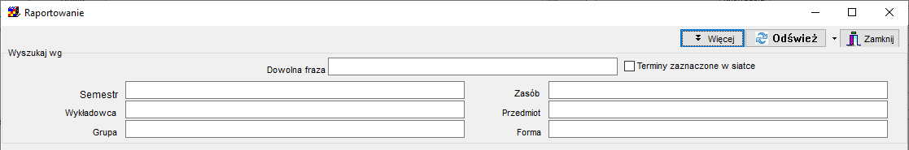

Wygląd okna w trybie zaawansowanym

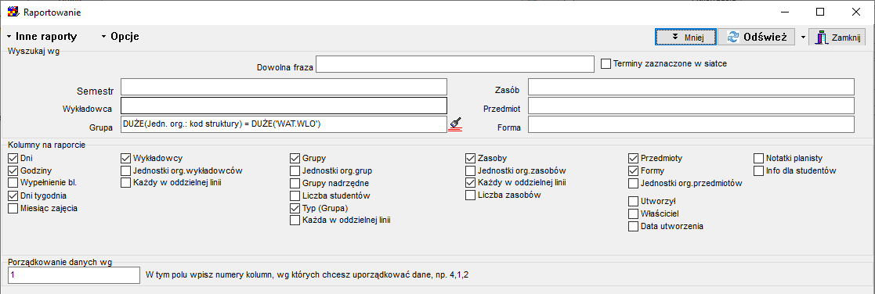

Okno *raportowanie* umożliwia przeglądanie danych wg definiowanych kryteriów, w formie podsumowań liczby godzin (w formie syntetycznej).

Raport można wykonać na wszystkich zajęciach w bazie danych lub na zajęciach, w których uczestniczy określony wykładowca, grupa, prowadzone są z użyciem określonego zasobu, z określonego przedmiotu, formy zajęć lub w określonym semestrze. Możliwe jest także wyszukiwanie danych według jednostek organizacyjnych oraz typów grup.

W celu wyświetlenia okna należy wybrać pozycję *statystyki* z menu *narzędzia*. Wygląd okna został przedstawiony na rysunku poniżej.

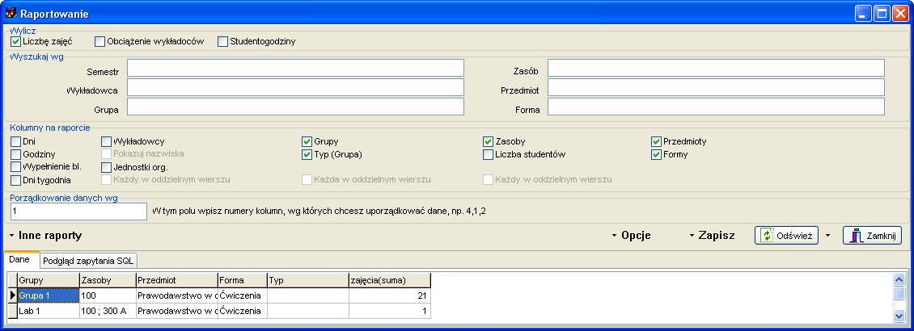

Widok okna raportowanie.

Funkcje programu zostały umieszczone w menu. Zmiana ma na celu uproszczenie wyglądu okna.

|  |  |  |
| --- | --- | --- |
|  |  |  |

Pola wyboru zostały uporządkowane tematycznie.



### Filtrowanie danych

Okno statystyki pozwala na filtrowanie zasobów i osób na dwa sposoby:

* Filtrowanie proste – pozwala na ograniczenie statystyki do wybranego wykładowcy, grupy, sali itd.
* Filtrowanie zaawansowane – pozwala na ograniczenie statystyk wg dowolnie zdefiniowanych kryteriów np. dl grup zaczynających się na listę A lub na literę B. Funkcja zaawansowanego filtrowania została wprowadzona w dniu 2013.07.05.

Metodę filtrowania danych wybieramy z listy wyboru, która pojawia się po naciśnięciu przycisku z lupą.

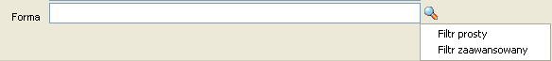

#### Zaawansowane filtrowanie – przykład

Posługiwanie się filtrowanie zaawansowanym jest intuicyjne, używane są te same mechanizmy, co w oknach słownikowych. Poniższy przykład przedstawia filtr, który spowoduje wybranie zajęć spełniających jednocześnie warunki:

* zajęcia należą do semestru o nazwie 2013 (filtr prosty) i
* wykładowcy należą do jednostki organizacyjnej o kodzie WSI lub do jednostek podrzędnych (filtr zaawansowany) i
* specjalizacja wykładowcy zaczyna się od litery A (filtr zaawansowany) i
* grupy są grupami dziennymi lub ich nazwy zaczynają się na literę A (filtr zaawansowany).

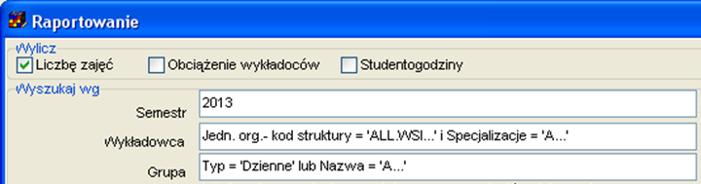

Rysunki poniżej przedstawiają szczegółowe ustawienia filtrów.

Filtr prosty dla semestru

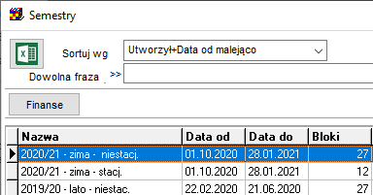

Filtr zaawansowany dla wykładowców

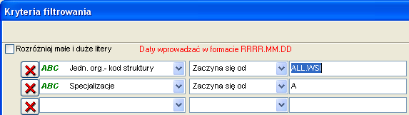

Filtr zaawansowany dla grupy

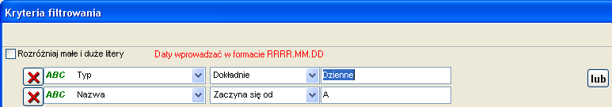

#### Wyszukiwanie wykładowców wg hierarchii organizacyjnej

Pole kod struktury służy do wybierania wykładowców z dane j jednostki organizacyjnej oraz z jednostek podrzędnych.

Trzy przykładowe ustawienia filtra przedstawione na rysunku poniżej spowodują odpowiednio:

1. Wybranie wszystkich wykładowców z jednostki WSI oraz podrzędnych jednostek
2. Wybranie wszystkich wykładowców z jednostki WSI, BEZ jednostek podrzędnych
3. Wybranie wszystkich wykładowców z jednostki WSI, BEZ jednostek podrzędnych

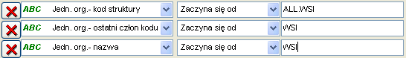

#### Wyszukiwanie wg własnych atrybutów

Filtry zaawansowane obsługują pola standardowe, ale również pola utworzone przez użytkowników.

Przykładowo, w oknie do wprowadzania wykładowców dodajmy atrybut Specjalizacje.

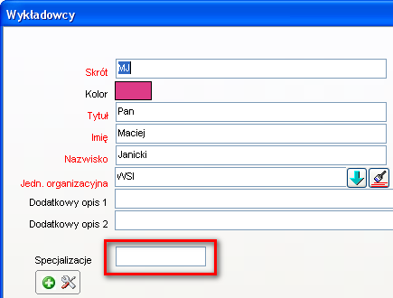

Wówczas nowododany atrybut będzie mógł być używany do filtrowania danych.

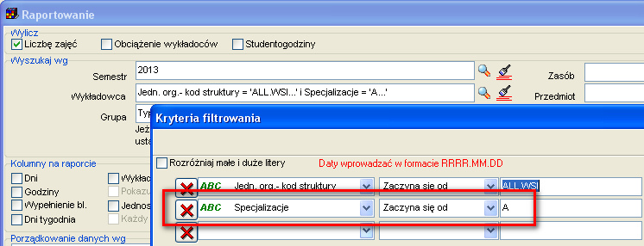

Dla zaawansowanych użytkowników:

Jeżeli zostanie wybrana jednostka organizacyjna, wówczas zostaną uwzględnione tylko zajęcia prowadzone przez wykładowców, którzy są przydzieleni do wybranej jednostki organizacyjnej oraz do jednostek podrzędnych.

Jeżeli zostanie wybrany typ grupy, wówczas uwzględnione zostaną zajęcia z grupami określonego typu. Konsekwencją tego faktu jest to, że jeśli w danym zajęciu uczestniczą grupy ze studiów stacjonarnych oraz niestacjonarnych, a zostanie ustawiony filtr o wartości *niestacjonarne*, w takiej sytuacji w zestawieniu pojawią się obie grupy.

Możliwe jest grupowanie danych według dni, godzin, wykładowców, grup, zasobów, procentowego wypełnienia bloku, przedmiotów, form zajęć/rezerwacji.

Po wprowadzeniu wartości pól, zawartość siatki z danymi należy odświeżyć poprzez naciśnięcie przycisku *odśwież*.

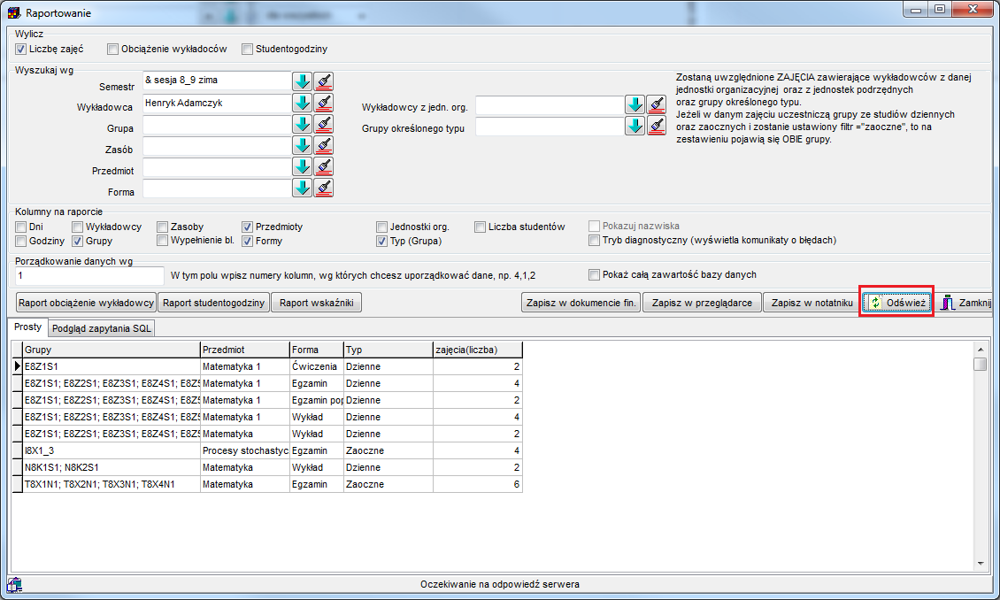

Widok okna raportowanie z uwidocznioną opcją odśwież.

Na raporcie mogą być wyświetlane skróty wykładowców, ich tytuły, imiona oraz nazwiska. Z powodów technicznych, drukowanie tytułów, imion i nazwisk powoduje kilkukrotne wydłużenie czasu generowania raportu. Po zaznaczeniu pola wyboru, kolumna z nazwiskami pojawia się, ale kolumna ze skrótami nie jest usuwana z zestawienia. Pozwala to na posortowanie danych wg nazw skrótowych, które czasami lepiej nadają się do sortowania niż nazwiska wykładowców. Zasadę działania tego mechanizmu zilustrowano na rysunku poniżej i zaznaczono zmienione elementy za pomocą czerwonej ramki.

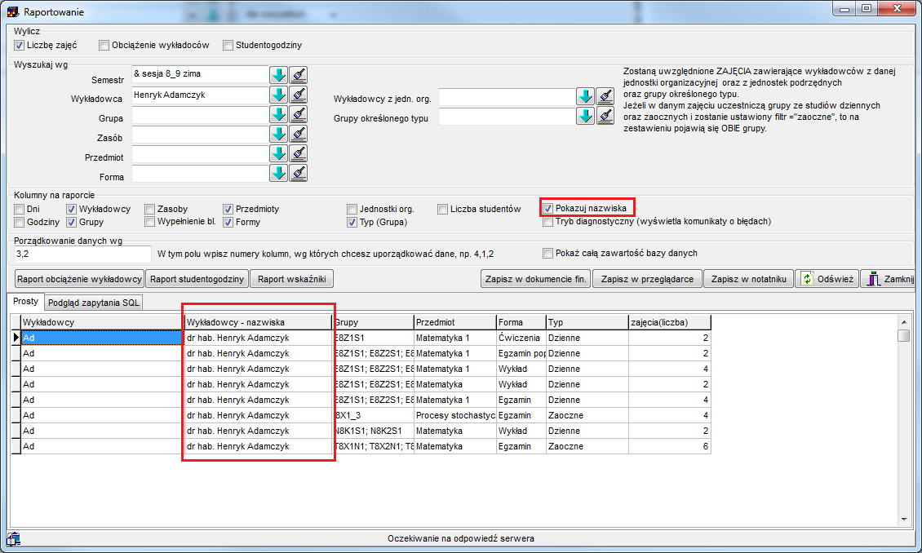

Widok okna raportowanie z uwidocznionym działaniem zaznaczenia opcji pokazywania nazwisk.

#### Wyszukiwanie wg dowolnej frazy

Pole „Dowolna fraza” pozwala na wyszukiwanie zajęć przez podanie dowolnej informacji.

Przed użyciem filtra „dowolna fraza” zaleca się wprowadzenie co najmniej jednego filtra zwykłego (np. wybranie nazwy semestru). Filtry zwykłe działają znacznie szybciej od filtra „dowolna fraza”.

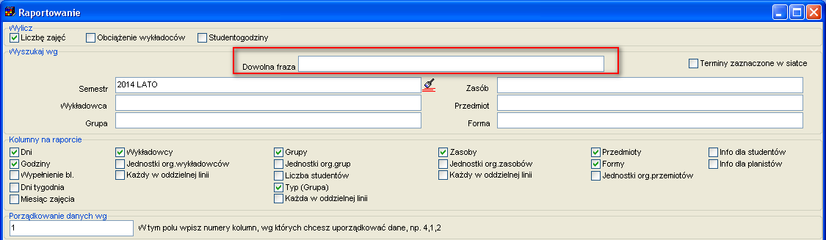

#### Wyszukiwanie wg dni tygodnia

W oknie jest pole wyboru pozwalające na wyświetlanie dnia tygodnia, aplikacja funkcjonuje zgodnie z przykładem przedstawionym poniżej. Warto zwrócić uwagę na fakt, że można wybrać grupowanie danych wg dnia tygodnia, nie wybierając grupowania wg dni.

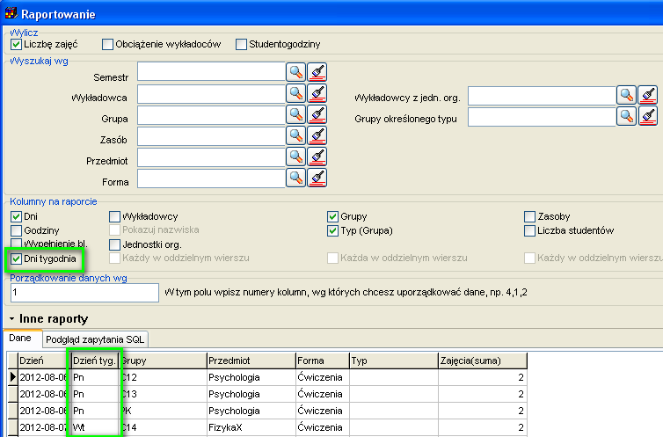

#### Wyszukiwanie wg jednostki organizacyjnej i wg typu grupy

Jeżeli chcemy utworzyć zestawienie zawierających tylko wykładowców z jednostki organizacyjnej WSI i tylko grupy Dziennie, należy ustawić następujący filtr:

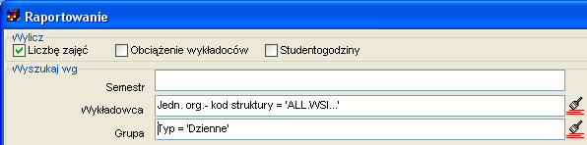

### Porządkowanie danych na raporcie

Dane na raporcie mogą być sortowane malejąco lub rosnąco wg jednej, dwóch lub dowolnej liczby kolumn. Sposób sortowania danych określa się w polu „porządkowanie danych wg”. Sposób funkcjonowania nowej funkcjonalności ilustruje zestawienie w tabeli poniżej.

|  |  |
| --- | --- |
| Wartość w polu „porządkowanie danych wg” | Efekt |
| Wartość pusta | Dane nie są porządkowane na raporcie. |
| 1 | Dane są porządkowane wg pierwszej kolumny na raporcie.  Wpisujemy zawsze nr kolumny, nie jej nazwę.  Kolumny są ponumerowane kolejno od lewej do prawej, od 1. |
| 1 desc | Dane są porządkowane wg pierwszej kolumny na raporcie, w kolejności malejącej.  Dodatkowe wyjaśnienie:  Istnieje możliwość sortowania danych rosnąco lub malejąco. Domyślnym porządkiem sortowania jest sortowanie rosnąco. Porządkowanie malejące uzyskujemy przez wpisanie słowa „desc” po numerze kolumny. |
| 3,2 | Dane są porządkowane wg trzeciej kolumny na raporcie, a następnie wg drugiej kolumny.  Numery kolumn muszą być rozdzielone znakiem przecinka. |
| 3, 2 desc, 1 | Dane są porządkowane wg trzeciej kolumny na raporcie, a następnie wg drugiej kolumny malejąco, następnie wg pierwszej kolumny |
| A, B  A+B  1,2,736 | Nieprawidłowe wartości. Nie można stosować liter, znaków numerycznych, w trzecim przypadku podano nr kolumny, która nie występuje na raporcie.  Jeżeli w polu zostanie wpisana wartość nieprawidłowa, wówczas pojawi się następujący komunikat. |

### Wyświetlanie całej zawartości bazy danych

Okno *raportowanie* pozwala na przeglądanie danych w dwóch trybach:

1. W trybie wyświetlania całej zawartości bazy danych.
2. W trybie wyświetlania tylko tych danych, do których zostały nadane uprawnienia w oknie *Uprawnienia*

Tryb pracy programu wybieramy przez zaznaczenie lub odznaczenie pola wyboru „Pokaż całą zawartość bazy danych”.

Domyślnie program pracuje w trybie 1.

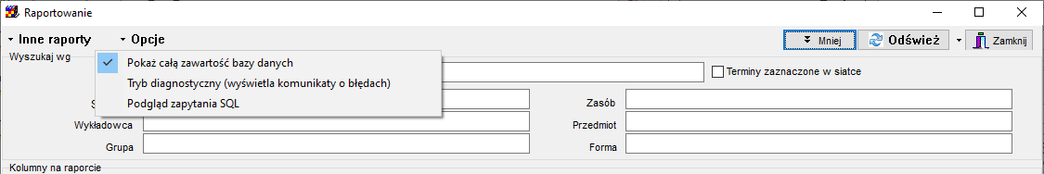

Widok okna raportowanie z uwidocznioną opcją pokaż całą zawartość bazy danych.

### Statystyki w podziale na formy prowadzenia zajęć

Statystyki pozwalają na prezentację danych w formie przedstawionej poniżej. Suma dla każdej formy prowadzenia zajęć prezentowana jest w oddzielnej kolumnie.

|  |  |  |  |  |  |  |  |  |
| --- | --- | --- | --- | --- | --- | --- | --- | --- |
| **Wykładowcy** | **Wykład** | **Ćwiczenia** | **Laboratorium** | **Projekt** | **Seminarium** | **Egzamin** | **Kolokwium** | **zajęcia (suma)** |
| Pan Jan Kowalski | 0 | 10 | 0 | 0 | 0 | 0 | 0 | 10 |
| Pan Jan Nowak | 0 | 0 | 0 | 0 | 0 | 0 | 1 | 1 |
| Pan Maciej Janicki | 0 | 20 | 0 | 0 | 9 | 0 | 1 | 30 |
| Pan Maciej Szymczak | 20 | 25 | 0 | 0 | 0 | 0 | 11 | 57 |
| Pan Kazimierz Nos | 0 | 0 | 1 | 0 | 0 | 0 | 0 | 1 |

Na raporcie prezentowane są tylko formy zajęć, które mają wprowadzoną wartość w polu porządek sortowania. W ten sposób na zestawieniu mogą zostać ukryte formy prowadzenia zajęć, które nie są potrzebne na raporcie.Formy są prezentowane zgodnie z wartością wpisaną w tej kolumnie.

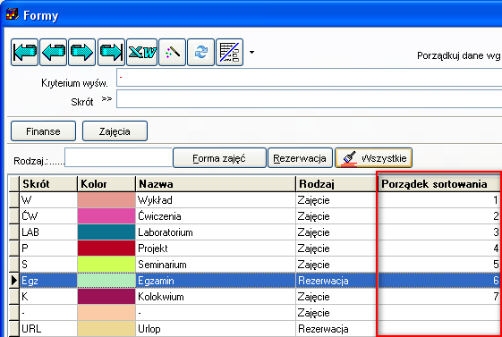

Suma form zajęć w wierszu nie zawsze jest równa wartości w kolumnie *zajęcia(suma)*. Dzieje się tak wówczas, gdy pewne formy zajęć zostały ukryte na raporcie. Kolumna *zajęcia(suma)* zawsze podaje sumę dla wszystkich form zajęć.

### Raportowanie dowolnych form zajęć

Można raportować dowolny podzbiór form prowadzenia zajęć.

W ten sposób dajmy na to, Wydział Elektroniki może zdefiniować własny zestaw, Wydział WIM inny, co więcej, dany planista może utworzyć kilka zestawów - na różne okazje.

Najpierw, w oknie *Dane | Formy***,** korzystając z funkcjonalności słów kluczowych wskazujemy, które formy zajęć chcemy zobaczyć na raporcie.

Na rysunku poniżej zdefiniowano trzy zbiory: PENSUM, WCY oraz WEL.

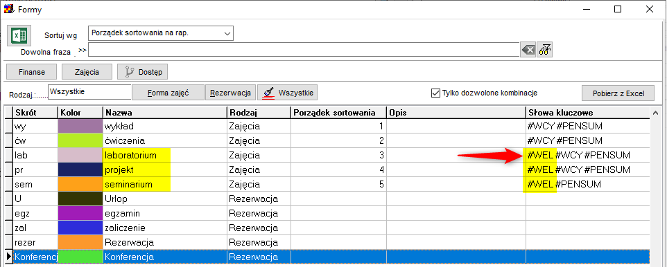

Następnie uruchamiamy okno Statystyki i w polu zaznaczonym na rysunku wpisujemy nazwę zbioru form zajęć, który chcemy zobaczyć na raporcie:

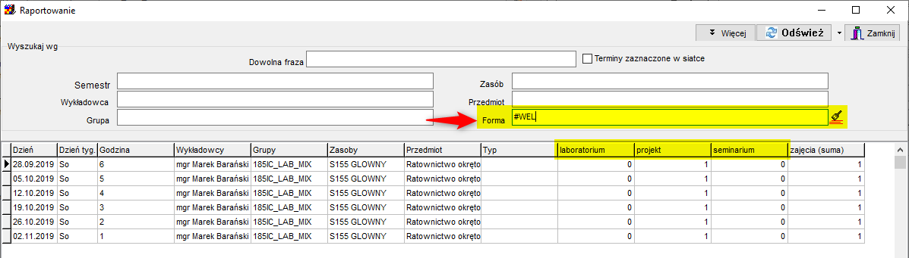

### Ukrycie kolumn *Liczba wykładowców, Liczba grup* oraz *Liczba zasobów*.

Przykład ilustruje sposób funkcjonowania raportu z wybraną kolumną *Liczba wykładowców*:

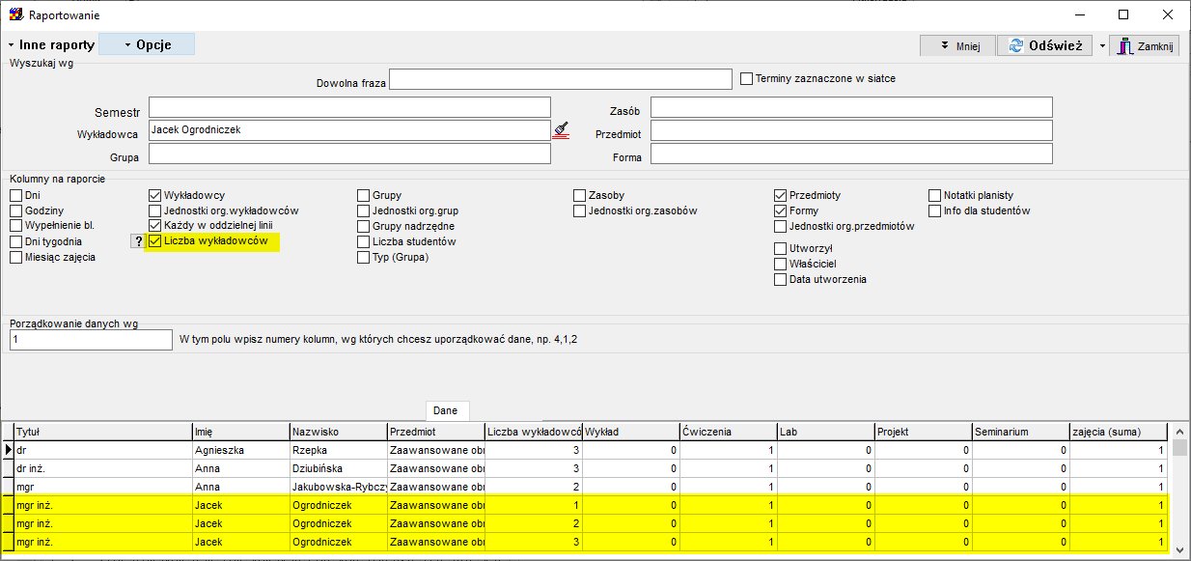

I te same dane prezentowane w trybie bez kolumny *Liczba wykładowców* – trzy ostatnie wiersze są sumowane:

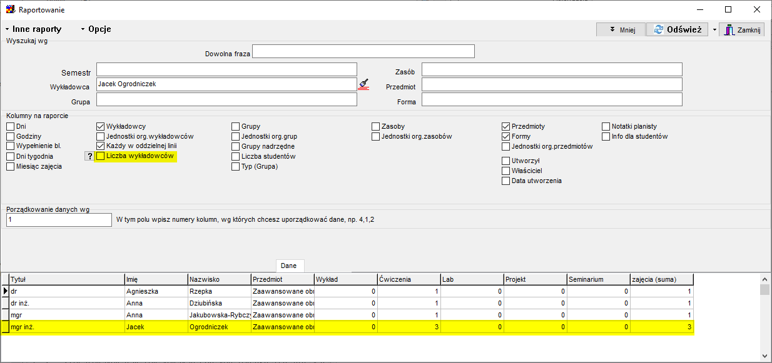

### Eksport danych do Excela, przeglądarki, notatnika

Aplikacja *Plansoft.org* umożliwia eksport danych w różnych formatach.

#### Statystyki- eksport do Excela

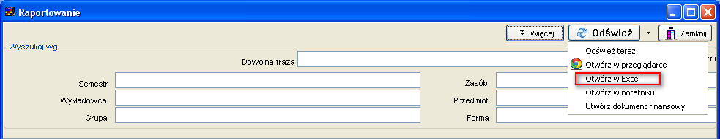

Program generuje plik Excel:

- Wiersz nagłówkowy jest innego koloru niż inne wiersze;

- Włączony jest autofiltr;

- Co drugi wiersz danych jest prezentowany w innym kolorze;

Rysunek przedstawia przykładowy wygląd danych po wyeksportowaniu do programu Excel.

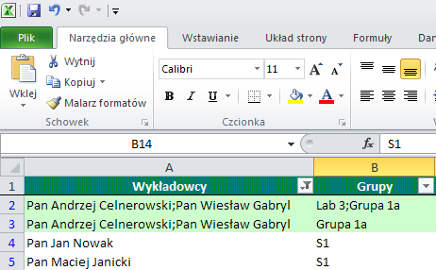

#### Eksport w innych formatach

Wynik działania funkcji *zapisz w przeglądarce* został pokazany na rysunku poniżej. W efekcie tworzony jest plik *test.html*, w którym to można dokonywać zmian za pomocą programu *Microsoft Word*.

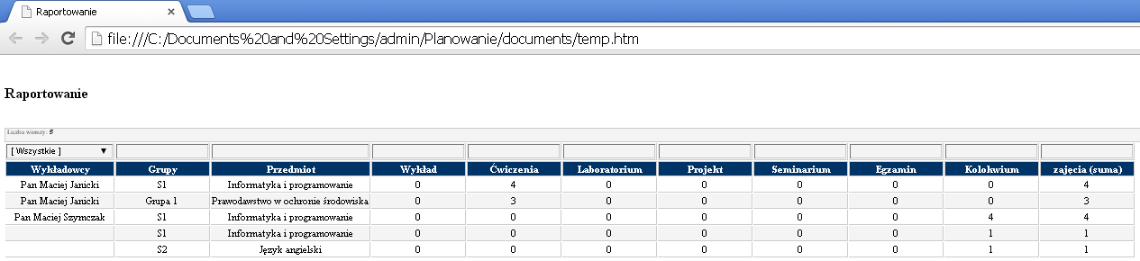

Widok przykładowych danych wyeksportowanych za pomocą opcji zapisz w przeglądarce.

Wynik działania funkcji *zapisz w notatniku* przedstawiono poniżej. W efekcie tworzony jest plik *c:\test.txt.*

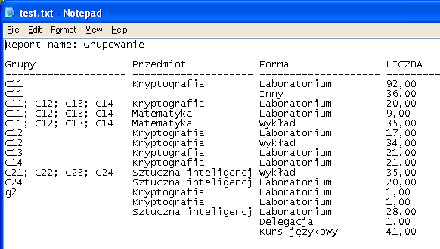

Widok przykładowych danych wyeksportowanych za pomocą opcji zapisz w notatniku.

Aby wyeksportować do przeglądarki lub do pliku tekstowego dane, które zostały uprzednio wyszukane, należy wybrać ­­*zapisz w przeglądarce* lub *zapisz w notatniku*.

### Wyliczanie liczby zaplanowanych zajęć wg czasu trwania

Program wylicza liczbę zaplanowanych zajęć w kolumnie Zajęcia(suma), sumując wartość **Trwanie**, która została zdefiniowana w siatce godzinowej.



W celu uzyskania spodziewanych wyników należy wpisać odpowiednią wartość w polu **Trwanie** w oknie *Danei | Siatka godzinowa*. W uczelniach, w których planowanie odbywa się z dokładnością do dwóch jednostek lekcyjnych należy wpisać wartość 2. W uczelniach, w których planowanie odbywa się z dokładnością do jednej jednostki lekcyjnej należy wpisać wartość 1.

### Statystyki- każdy wykładowca, grupa, zasób w oddzielnej linii

W nowej wersji Aplikacji dodano funkcję wykonania statystyk w rozbiciu (lub bez rozbicia) indywidualnie dla każdego wykładowcy, grupy i zasobu, dzięki czemu łatwiejsze jest wyliczenie pensum wykładowców i wykonania innych statystyk per wykładowca, grupa lub zasób.

Sposób funkcjonowania nowych funkcjonalności zostanie przedstawiony na prostym przykładzie. Załóżmy, że zaplanowaliśmy zajęcie laboratoryjne dla złożonego organizacyjnie przypadku: zajęcia prowadzone są przez dwóch wykładowców, dla trzech grup, w dwóch salach.

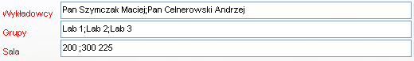

Zaplanowane zajęcie można wyświetlić w statystykach w następujący sposób:

|  |  |  |  |  |  |
| --- | --- | --- | --- | --- | --- |
| **Wykładowcy** | **Grupy** | **Zasoby** | **Przedmiot** | **Forma** | **zajęcia (suma)** |
| Pan Maciej Szymczak;Pan Andrzej Celnerowski | Lab 1;Lab 2;Lab 3 | 300 225;200 | Metody wykreślne | Laboratorium | 1 |

Taki sposób prezentacji danych odzwierciedla rzeczywiste zajęcie, które faktycznie prowadzone było przez dwóch wykładowców. Co jednak zrobić, jeżeli chcemy zliczyć liczbę przeprowadzonych zajęć przez każdego z wykładowców? W tym celu możemy posłużyć się funkcją *Każdy wykładowca w oddzielnej linii*.

#### Każdy wykładowca w oddzielnej linii

Zaznaczenie pola wyboru *Każdy wykładowca w oddzielnej linii* spowoduje, że pojedyncze zajęcie zostanie zaprezentowane w takiej liczbie linii, ilu wykładowców prowadzi zajęcia.

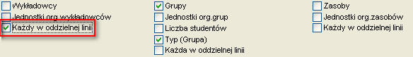

W rezultacie otrzymamy następujący wynik

|  |  |  |  |  |  |  |  |  |
| --- | --- | --- | --- | --- | --- | --- | --- | --- |
| **Tytuł** | **Imię** | **Nazwisko** | **Grupy** | **Zasoby** | **Przedmiot** | **Forma** | **Liczba wykładowców** | **zajęcia (suma)** |
| Pan | Maciej | Szymczak | Lab 1;Lab 2;Lab 3 | 300 225;200 | Metody wykreślne | Laboratorium | 2 | 1 |
| Pan | Andrzej | Celnerowski | Lab 1;Lab 2;Lab 3 | 300 225;200 | Metody wykreślne | Laboratorium | 2 | 1 |

Uwagi:

* W celu łatwiejszej analizy danych, raport w trybie „każdy wykładowcy w oddzielnej linii” pokazuje w trzech oddzielnych kolumnach tytuł wykładowcy, imię wykładowcy oraz nazwisko wykładowcy.
* W tym trybie pojawia się dodatkowa kolumna o nazwie „Liczba wykładowców”, pozwalająca na wyliczenie tzw. *wagi* linii na raporcie.

Po co jest kolumna *liczba wykładowców*?

Jeżeli zsumujemy wartość kolumny *zajęcia(suma),* otrzymamy wartość 2.

Oznacza to, że wykładowca Maciej Szymczak przeprowadził jedno zajęcie, oraz wykładowca Andrzej Celnerowski również przeprowadził jedno zajęcie, co jest zgodne z prawdą.

Jednak wynik ten może być interpretowany, że zostały zaplanowane dwa zajęcia, gdy tymczasem zaplanowano jedno zajęcie prowadzone przez dwóch wykładowców.

Jeżeli jednak podzielimy wartość w kolumnie *Zajęcia(suma)* przez wartość kolumny *Liczba wykładowców*, otrzymamy wynik ½ dla każdej linii, nazywany *wagą*. Suma obu wag tzn. ½ + ½ daje nam wartość 1, oznaczającą liczbę faktycznie przeprowadzonych zajęć.

Dlaczego program nie wykonuje dzieleń, tylko prezentuje dane do podzielenia w oddzielnych kolumnach? Aby uniknąć problemu z zaokrągleniami, które mogłby by się pojawić gdy np. zajęcie prowadzone było przez trzech wykładowców (0,333+0,333+0,333<1 versus 1/3+1/3+1/3=1).

#### Każda grupa oraz zasób w oddzielnej linii

Opisany przed chwilą mechanizm, pozwalający na rozbicie statystyki w podziale na wykładowców, funkcjonuje również w odniesieniu do grup oraz zasobów.

W trybie prezentacji danych *Każda grupa w oddzielnej linii*

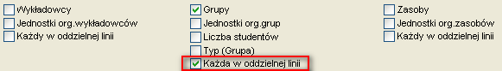

Otrzymamy wynik:

|  |  |  |  |  |  |  |
| --- | --- | --- | --- | --- | --- | --- |
| **Wykładowcy** | **Grupy** | **Zasoby** | **Przedmiot** | **Forma** | **Liczba Grup** | **zajęcia (suma)** |
| Pan Maciej Szymczak;Pan Andrzej Celnerowski | Lab 2 | 300 225;200 | Metody wykreślne | Laboratorium | 3 | 1 |
| Pan Maciej Szymczak;Pan Andrzej Celnerowski | Lab 3 | 300 225;200 | Metody wykreślne | Laboratorium | 3 | 1 |
| Pan Maciej Szymczak;Pan Andrzej Celnerowski | Lab 1 | 300 225;200 | Metody wykreślne | Laboratorium | 3 | 1 |

..a w trybie prezentacji danych *Każdy zasób w oddzielnej linii*

|  |  |  |  |  |  |  |
| --- | --- | --- | --- | --- | --- | --- |
| **Wykładowcy** | **Grupy** | **Zasoby** | **Przedmiot** | **Forma** | **Liczba zasobów** | **zajęcia (suma)** |
| Pan Maciej Szymczak;Pan Andrzej Celnerowski | Lab 1;Lab 2;Lab 3 | 200 | Metody wykreślne | Laboratorium | 2 | 1 |
| Pan Maciej Szymczak;Pan Andrzej Celnerowski | Lab 1;Lab 2;Lab 3 | 300 225 | Metody wykreślne | Laboratorium | 2 | 1 |

#### Dla wnikliwych-łączenie trybów

Można również uruchomić statystykę w trybie prezentacji w oddzielnej linii jednocześnie dla wykładowców, grup i zasobów. Przykładowe zajęcie zostanie wówczas zaprezentowane w postaci 12 wierszy, przy czym *waga* każdej linii wynosi 1/(2\*3\*2)=1/12.

|  |  |  |  |  |  |  |  |  |  |  |
| --- | --- | --- | --- | --- | --- | --- | --- | --- | --- | --- |
| **Tytuł** | **Imię** | **Nazwisko** | **Grupy** | **Zasoby** | **Przedmiot** | **Forma** | **Liczba wykładowców** | **Liczba Grup** | **Liczba zasobów** | **zajęcia (suma)** |
| Pan | Andrzej | Celnerowski | Lab 2 | 300 225 | Metody wykreślne | Laboratorium | 2 | 3 | 2 | 1 |
| Pan | Andrzej | Celnerowski | Lab 3 | 300 225 | Metody wykreślne | Laboratorium | 2 | 3 | 2 | 1 |
| Pan | Maciej | Szymczak | Lab 2 | 200 | Metody wykreślne | Laboratorium | 2 | 3 | 2 | 1 |
| Pan | Andrzej | Celnerowski | Lab 1 | 200 | Metody wykreślne | Laboratorium | 2 | 3 | 2 | 1 |
| Pan | Maciej | Szymczak | Lab 3 | 300 225 | Metody wykreślne | Laboratorium | 2 | 3 | 2 | 1 |
| Pan | Maciej | Szymczak | Lab 3 | 200 | Metody wykreślne | Laboratorium | 2 | 3 | 2 | 1 |
| Pan | Maciej | Szymczak | Lab 1 | 300 225 | Metody wykreślne | Laboratorium | 2 | 3 | 2 | 1 |
| Pan | Andrzej | Celnerowski | Lab 2 | 200 | Metody wykreślne | Laboratorium | 2 | 3 | 2 | 1 |
| Pan | Andrzej | Celnerowski | Lab 3 | 200 | Metody wykreślne | Laboratorium | 2 | 3 | 2 | 1 |
| Pan | Maciej | Szymczak | Lab 1 | 200 | Metody wykreślne | Laboratorium | 2 | 3 | 2 | 1 |
| Pan | Andrzej | Celnerowski | Lab 1 | 300 225 | Metody wykreślne | Laboratorium | 2 | 3 | 2 | 1 |
| Pan | Maciej | Szymczak | Lab 2 | 300 225 | Metody wykreślne | Laboratorium | 2 | 3 | 2 | 1 |

### Jednostki organizacyjne

Możliwe jest wyświetlenie na raporcie jednostki organizacyjnej zarówno dla wykładowcy, jak i dla grupy oraz zasobu.

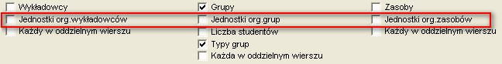

### Przykłady raportów

W celu przedstawienia możliwości okna *raportowanie* poniżej zostaną opisane cztery przykładowe użycia tego okna.

PRZYKŁAD 1

Mam problem z planowaniem zajęć dla dwóch osób. Ogólnie jest 10 godzin zajęć, po 5 godzin dla każdego wykładowcy. Bloki są dwugodzinne, więc jak przypisałem po dwie osoby do bloku to wychodzi dla każdego po 10 godzin, a powinno po 5 godzin. Gdyby było po parzystej liczbie to ok, a tutaj taki rebus. Jak rozwiązać ten problem?

Odpowiedź:

Planujemy zajęcia w sposób przedstawiony na rysunkach 1,2,3, to znaczy: zajęcia 07.X i 14.X prowadzone są przez wykładowcę Agnieszka, zajęcie 21.X jest prowadzone przez dwóch wykładowców Agnieszka i Anna, a zajęcia 28.X i 04.XI są prowadzone przez wykładowcę Anna.

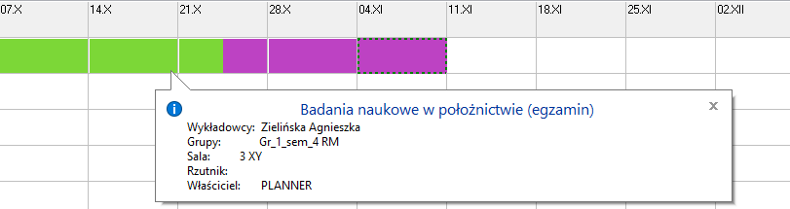

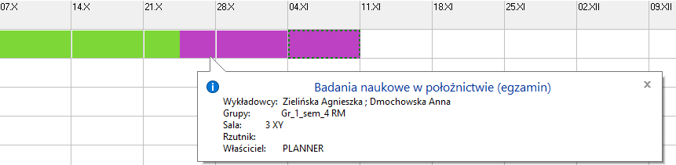

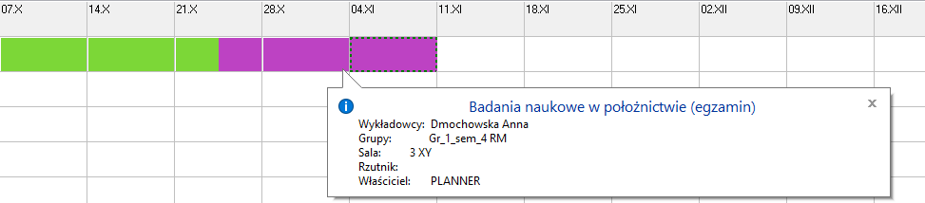

Następnie uruchamiany raport w wariancie „Wykładowcy-każdy w oddzielnej linii”. Proszę spojrzeć na kolumny oznaczone zółtym i zielonym kolorem. Żółty kolor (Zajęcia-suma) oznacza licznik, a zielony (liczba wykładowców) – mianownik. Gdy podzielimy liczby przez siebie to otrzymamy faktyczną liczbę godzin dla wykładowcy, czyli dla Agnieszki: 2+2+1 = 5 i dla Anny podobnie: 2+2+1=5

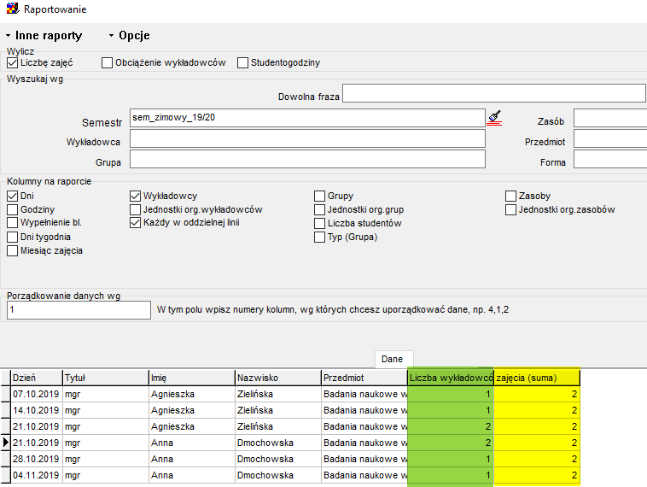

Uwagi końcowe:

* Program nie przelicza automatycznie wyniku na ułamek dziesiętny (lecz prezentuje oddzielnie licznik i mianownik) ze względu na możliwe zaokrąglenia (w przypadku zajęć prowadzonych przez trzech wykładowców w mianowniku pojawiła by się liczba 3 i w efekcie otrzymalibyśmy ułamek okresowy 1/3).
* Liczba wykładowców (mianownik) pojawia się na raporcie powyżej. Natomiast nie ma go w podsumowaniu godzin, o tutaj. Jeżeli to problem to mogę dodać tę informację również w legendzie.

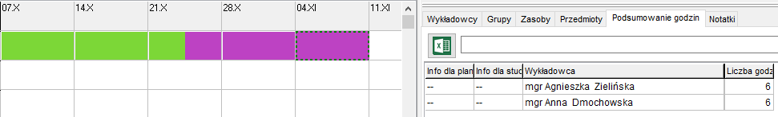

PRZYKŁAD 2

Przygotować raport w plansoft.org pokazujący faktyczną liczbę zajęć dydaktycznych, które odbyli wykładowcy, w taki sposób, aby ilości zajęć prowadzonych w ramach wykładów dla całego rocznika nie były mnożone przez liczbę grup

Odpowiedź:

W celu przygotowania raportu uruchamiamy polecenie *Narzędzia | Statystyki*.

Raportowana liczba godzin to faktyczna liczba zajęć prowadzonych przez wykładowcę.

Liczba ta nie jest wymnażana przez liczbę grup.

Zilustrujmy odpowiedź za pomocą prostego przykładu: Przyjmijmy, że wykładowca przeprowadził w analizowanym semestrze tylko dwie godziny wykładów:

* w dniu 2019.01.07 wykład dla grup G1, G2, G2 i G4.
* i ponownie w dniu 2019.01.14 wykład dla tych samych grup G1, G2, G3 i G4.

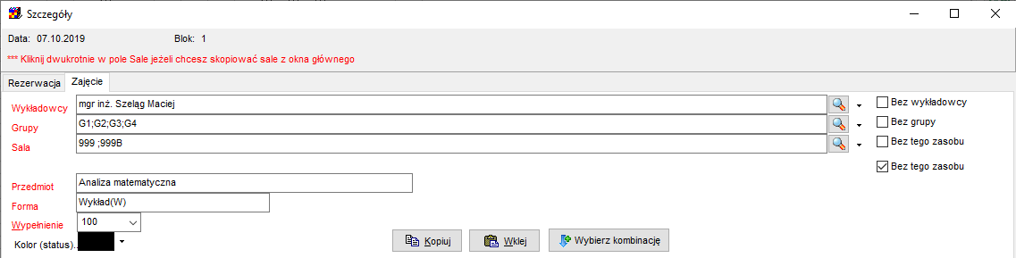

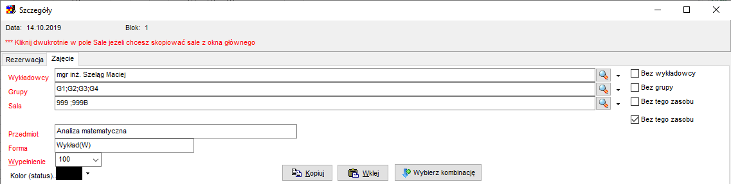

W celu wygenerowania raportu uruchamiamy polecenie *Narzędzia | Statystyki*

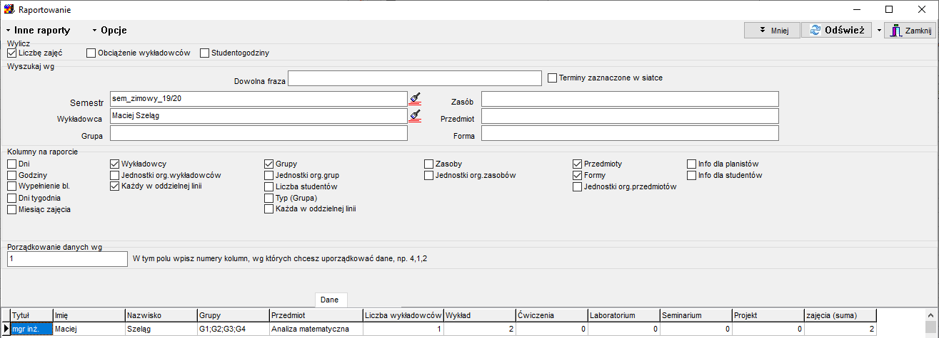

W efekcie otrzymujemy zestawienie:

|  |  |  |  |  |  |  |
| --- | --- | --- | --- | --- | --- | --- |
| **Tytuł** | **Imię** | **Nazwisko** | **Grupy** | **Przedmiot** | **Liczba wykładowców** | **Wykład** |
| mgr inż. | Maciej | Szeląg | G1;G2;G3;G4 | Analiza matematyczna | 1 | **2** |

Uwagi dla dociekliwych:

* W programie Plansoft.org można zbudować drzewo grup w taki sposób, że nadrzędną grupą jest grupa rocznikowa, a podrzędnymi grupami są grupy ćwiczeniowe. Zaleca się, aby zajęcia prowadzone dla rocznika planowane były dla grup rocznikowych. Jednak z punktu widzenia raportowania liczby godzin nie jest to konieczne.
* Jeżeli o oknie *Narzędzia | Statystyki* zaznaczymy pole wyboru Grupy: Każda w oddzielnej linii (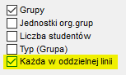) wówczas otrzymamy raport w rozbiciu dla każdej grupy oddzielnie. Natomiast raport nadal pokazuje prawidłowe wartości, ponieważ dzieląc wartości kolumny Wykład / Liczba grup otrzymujemy = 2/4 + 2/4 + 2/4 + 2/4 = ½ + ½ +½ +½ = 2.

|  |  |  |  |  |  |  |  |
| --- | --- | --- | --- | --- | --- | --- | --- |
| **Tytuł** | **Imię** | **Nazwisko** | **Grupy** | **Przedmiot** | **Liczba wykładowców** | **Liczba Grup** | **Wykład** |
| mgr inż. | Maciej | Szeląg | G3 | Analiza matematyczna | 1 | 4 | 2 |
| mgr inż. | Maciej | Szeląg | G1 | Analiza matematyczna | 1 | 4 | 2 |
| mgr inż. | Maciej | Szeląg | G4 | Analiza matematyczna | 1 | 4 | 2 |
| mgr inż. | Maciej | Szeląg | G2 | Analiza matematyczna | 1 | 4 | 2 |

Dla informatyków:

Za pomocą polecenia

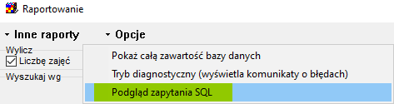

możemy skopiować zapytanie SQL do schowka, a następnie uruchomić jest w programie SQL Developer.

PRZYKŁAD 3

Wyświetlić liczbę wszystkich zaplanowanych w bieżącym semestrze.

Odpowiedź:

W celu rozwiązania zadania wartości pól w oknie raportowania powinny zostać ustawione w sposób jak na rysunku poniżej. Wszystkie opcje są odznaczone, wybrany jest żądany semestr.

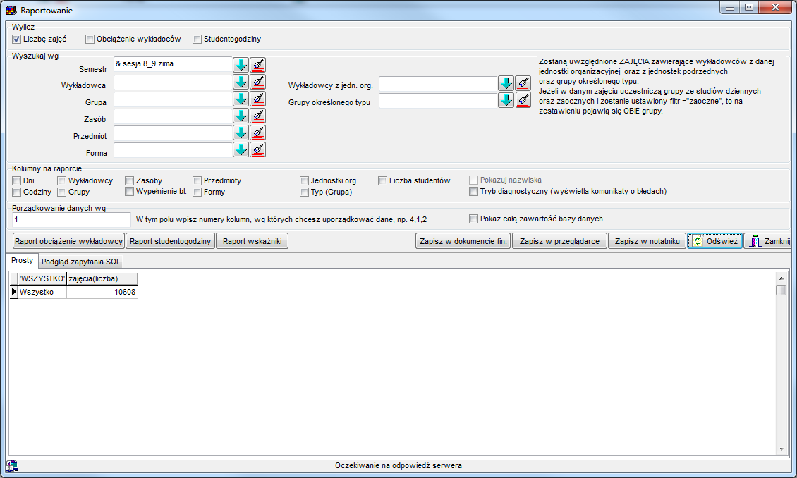

Widok okna raportowanie z rozwiązaniem zadania.

PRZYKŁAD 4

Wyświetlić liczbę wszystkich zajęć zaplanowanych w bieżącym semestrze każdemu wykładowcy.

Odpowiedź:

W celu rozwiązania zadania wartości pól w oknie raportowania powinny zostać ustawione w sposób jak na rysunku poniżej. Wszystkie opcje za wyjątkiem *wykładowców* są odznaczone, wybrany jest żądany semestr.

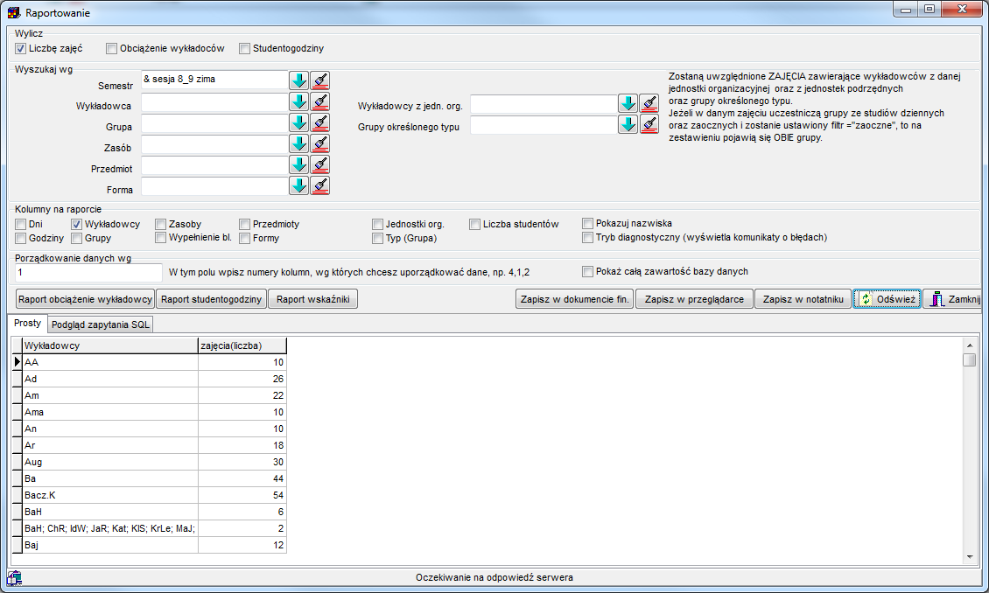

Widok okna raportowanie z rozwiązaniem zadania.

Dane w siatce należy interpretować następująco:

Wykładowca o inicjałach *AA* ma zaplanowane 10 zajęć, wykładowca *Ad ­*­– 26 zajęć, itd., natomiast wykładowcy *BaH; ChR; IdW; JaR; Kat; KlS; KrLe; MaJ; MaR; MłW; Trt; WoA; WoB; KRR* mają zaplanowane 2 zajęcia, które prowadzą wspólnie. Warto więc zwrócić uwagę, że zajęcia prowadzone przez wykładowców grupowo (*AA* i *Ad*)są traktowane oddzielnie.

PRZYKŁAD 5

Wyświetlić liczbę wszystkich zajęć zaplanowanych w bieżącym semestrze z podziałem na formy zajęć i przedmioty.

Odpowiedź:

W celu rozwiązania zadania wartości pól w oknie raportowania powinny zostać ustawione w sposób jak na rysunku poniżej. Wszystkie opcje za wyjątkiem: *grup*, *przedmiotów*, *formy zajęć / rezerwacje* są odznaczone, wybrany jest żądany semestr.

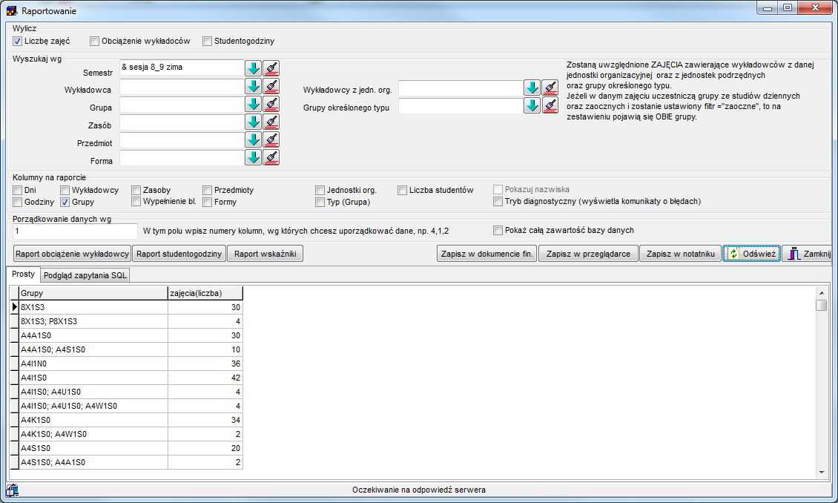

Widok okna raportowanie z rozwiązaniem zadania.

PRZYKŁAD 6

Wyświetlić liczbę wszystkich zajęć zaplanowanych w bieżącym semestrze dla wykładowcy o nazwisku *Adamczyk*.

Odpowiedź:

W celu rozwiązania zadania wartości pól w oknie raportowania powinny zostać ustawione w sposób jak na rysunku poniżej. Wszystkie opcje za wyjątkiem: *wykładowców*, *przedmiotów*, *formy zajęć / rezerwacje* są odznaczone, wybrany jest żądany semestr oraz wykładowca *Henryk Adamczyk.*

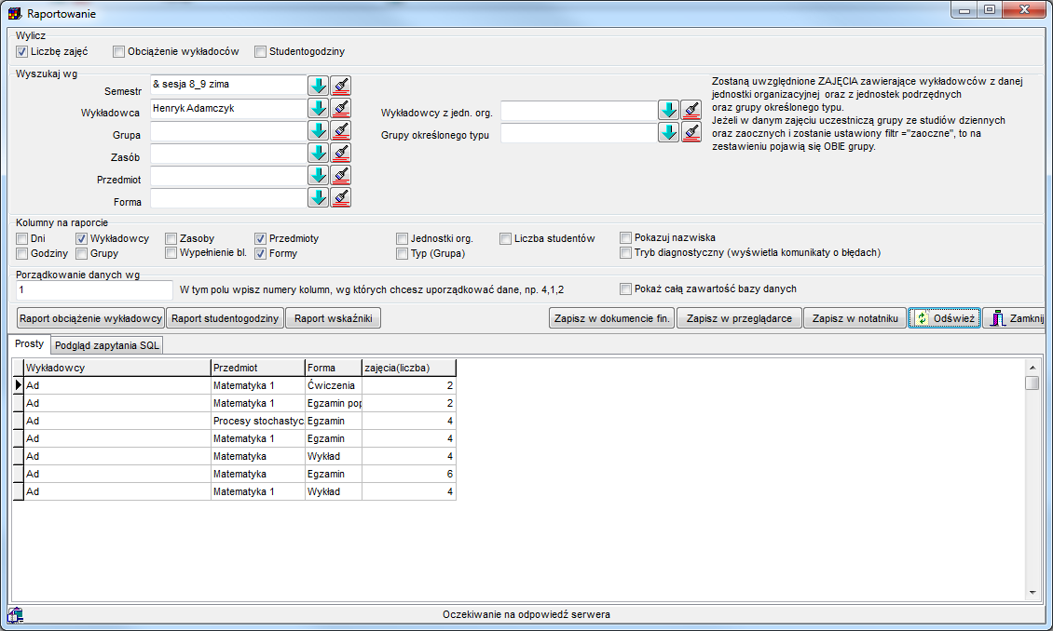

Widok okna raportowanie z rozwiązaniem zadania.

### Zachowanie ustawień okna

W oknie statystyki dodano funkcję pozwalającą na zapisanie aktualnych ustawień okna statystyk. Funkcja jest przydatna dla osób przygotowujących wiele statystyk, różniących się od siebie. Aby zapisać aktualne ustawienia okna wybierz polecenie *Zapisz | Zapisz ustawienia*.

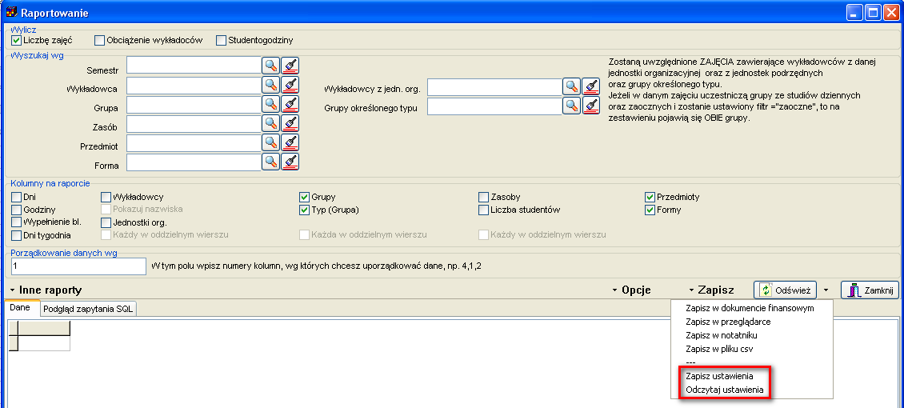

Pojawi się standardowe okno dialogowe do zapisuj pliku na dysku. Należy wpisać swoją, znaczącą nazwę pliku (np. moje\_ustawienia\_raport\_dla\_wykładowców), a następnie nacisnąć przycisk ***Zapisz***.

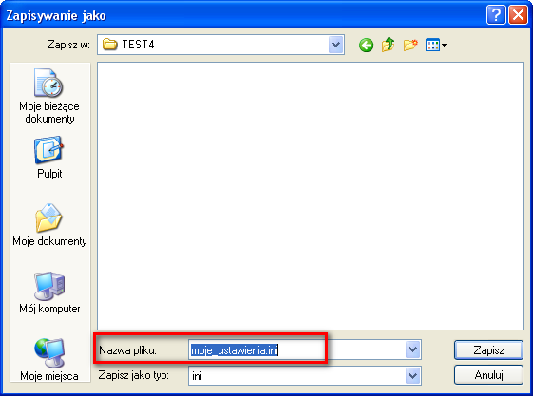

W celu odczytania ustawień, wybierz polecenie: *Zapisz | Odczytaj ustawienia*.

### Automatyczne publikowanie statystyk

Podobnie do publikacji rozkładów zajęć, tworzenie statystyk może zostać wykonane na dwa sposoby:

1. ***Ręcznie***. W tym celu uruchamiamy program Plansoft.org i wybieramy polecenie menu *Narzędzia | Statystyki*
2. ***Automatycznie***. W tym trybie specjalny plik w sposób automatyczny uruchamia program Plansoft.org, loguje się do bazy danych, wybiera odpowiedni semestr oraz inne ustawienia i eksportuje dane, bez jakiejkolwiek interakcji ze strony użytkownika. Czynność automatycznego publikowania może być inicjowana przez użytkownika, może też być wykonywana całkowicie bezobsługowo w ustalonych dniach i godzinach.

Przed przeczytaniem tego rozdziału zaleca się zapoznanie z rozdziałem Automatyczne publikowanie rozkładów Zajęć. Ze względu na podobne zagadnienie opisane w rozdziałach, w tym rozdziale część treści została pomięta.

#### Przygotowanie do automatycznej publikacji

Aby publikować statystykę w sposób automatyczny musimy utworzyć plik sterujący, którego uruchomienie spowoduje utworzenie rozkładów. Utworzenie tego pliku jest bardzo proste, wystarczy wykonać następujące kroki:

1. Uruchom program Plansoft.org i wykonaj wszystkie czynności tak, jak gdyby statystyka była tworzona ręcznie. Procedura tworzenia statystyk została opisana szczegółowo w innych rozdziałach podręcznika użytkownika, w tym punkcie zamieszczamy skrócony opis:

* Zaloguj się do programu;
* W oknie głównym wybierz semestr oraz (opcjonalnie) rolę;
* Uruchom okno do tworzenia statystyk;

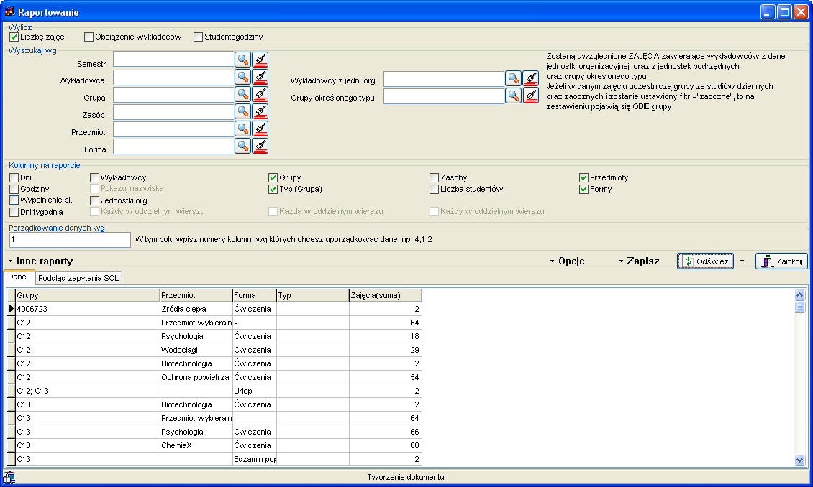

* Wprowadź inne wymagane parametry np. kolumny na raporcie, filtry.

1. Następnie wybierz polecenie *Automatyczny eksport danych* z menu podręcznego znajdującego się przy przycisku *Utwórz* w oknie do publikacji rozkładów zajęć. Ze względu na to, że statystyki mogą być publikowane w jeden z kilku alternatywnych form, wybierz jaki rodzaj pliku chcesz uzyskać:
   * 1. Plik do przeglądania za pomocą przeglądarki internetowej (html)
     2. Plik tekstowy
     3. Plik csv (do zaimportowania w programie Excel)

* Pojawi się okno zapisu plików na dysku. Wybierz odpowiednią lokalizację na dysku, a następnie naciśnij przycisk *Zapisz*. Zaleca się, aby zapisać pliki w jednym wspólnym folderze o znaczącej nazwie, nawiązującej do operacji, która została zautomatyzowana np. ***Automatyczna\_statystyka\_obciążenie\_wykładowców\_2013\_06***.

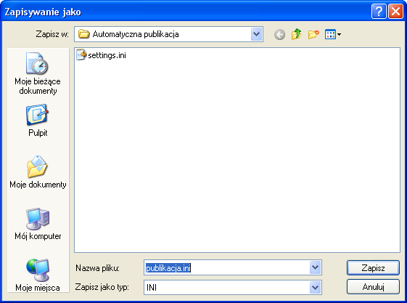

* Po poprawnym zapisaniu pliku pojawi się informacja:

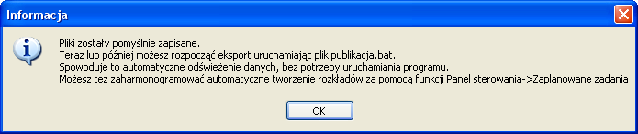

Gratulujemy ! Od tego momentu możesz publikować statystyki w sposób automatyczny.

#### Uruchamianie automatycznej publikacji

W celu automatycznego uruchomienia eksportu statystyki do pliku po prostu otwórz za pomocą Eksploratora Windows folder, w którym zostały zapisane pliki i uruchom plik ***publikacja.bat***



Plik publikacja.bat:

* Loguje się do programu Plansoft.org
* W oknie głównym wybiera semestr oraz (opcjonalnie) rolę
* Uruchamia okno do tworzenia statystyk, ustawia odpowiednie parametry, następnie zapisuje dane do pliku, a po zakończonej operacji zamyka program.

##### Cykliczne uruchamianie publikacji danych

Publikacja danych może odbywać się całkowicie automatycznie w terminach określonych za pomocą harmonogramu. W tym celu należy skorzystać z funkcji ***Zadania zaplanowane***, dostępnej w systemie Windows.

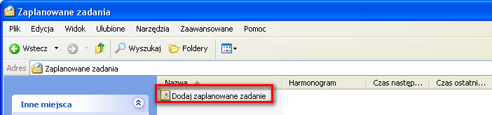

Pamiętaj o następujących zasadach:

- Aby funkcja zadania zaplanowane mogła zadziałać, komputer musi pozostać włączony

- W trakcie działania funkcji zaplanowane zadania użytkownik nie powinien pracować na komputerze. Chodzi o to, że funkcja będzie powodowała pojawianie się okien, które będą przeszkadzały w normalnej pracy.

#### W jakiej lokalizacji została utworzona statystyka

Pliki statystyk tworzą się w domyślnej lokalizacji. W celu zmiany domyślnej lokalizacji:

1. Znajdź na dysku plik publikacja.ini (plik znajduje się w tym samym miejscu do plik publikacja.bat).
2. Jest to plik tekstowy. Otwórz plik za pomocą dowolnego edytora tekstu.
3. Odnajdź w pliku linię z tekstem „filename”
4. Wprowadź własną ścieżkę oraz nazwę pliku (ścieżka musi istnieć na dysku)
5. Zapisz zmiany. Gotowe.

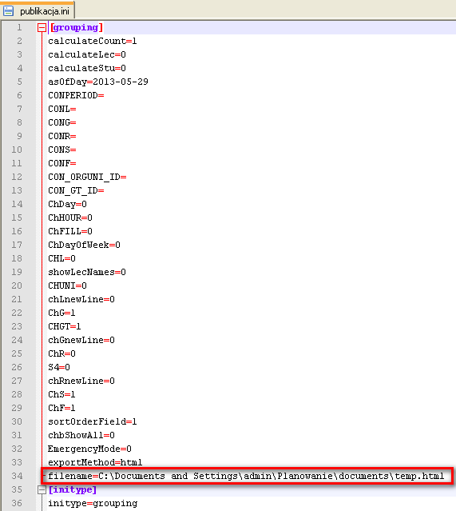

#### Automatyczne przenoszenie plików na serwer lub publikacja za pomocą poczty elektroniczej

Skoro pliki statystyk zostały utworzone, teraz można przekazać je innym osobom. Plik może zostać automatycznie przeniesiony na inną stację roboczą lub serwer, lub wysłany za pomocą poczty.

Więcej na ten temat napisano w rozdziale na temat publikacji rozkładów zajęć.

###### Rozwiązywanie problemów

Najczęściej spotykane problemy to:

1. Próba uruchomienia plików sterujących z innej lokalizacji, niż tak, w której zostały one utworzone. Ponieważ pliki zawierają bezwzględne ścieżki dostępu, nie można zmieniać ich położenia na dysku. Jeżeli chcesz zmienić ich położenie, po prostu skasuj je i utwórz nowe pliki w nowej lokalizacji.
2. Próba uruchomienia pliku na komputerze, na którym nie zainstalowano aplikacji Plansoft.org. Aplikacja jest wymagana do publikacji rozkładów.
3. Próba uruchomienia plików sterujących po tym, jak zaktualizowano program Plansoft.org. Program Plansoft.org jest nieustannie rozwijany. Może się zdarzyć (choć nie jest to regułą), że po pobraniu aktualizacji przestaną działać funkcje automatycznego eksportu. Wówczas po prostu skasuj pliki i utwórz je ponownie w nowej lokalizacji.

Jeżeli rozkłady się nie publikują, mimo, że uruchamiamy plik publikacja.bat, wykonaj następujące czynności:

1. Uruchom okno poleceń systemu Windows. W zależności od wersji systemu operacyjnego czynność tę wykonuje się na różne sposoby np. przez wybranie polecenia w menu „Wiersz poleceń systemu Windows”, lub przez wpisanie polecenia cmd
2. Idź do folderu, w którym zostały zapisany pliki sterujące

Uruchom plik publikacja.bat. Ewentualne błędy zostaną wyświetlone w oknie poleceń systemu Windows.

## Lista zajęć

Zaplanowane zajęcia niekiedy wygodniej jest przeglądać w formie listy.

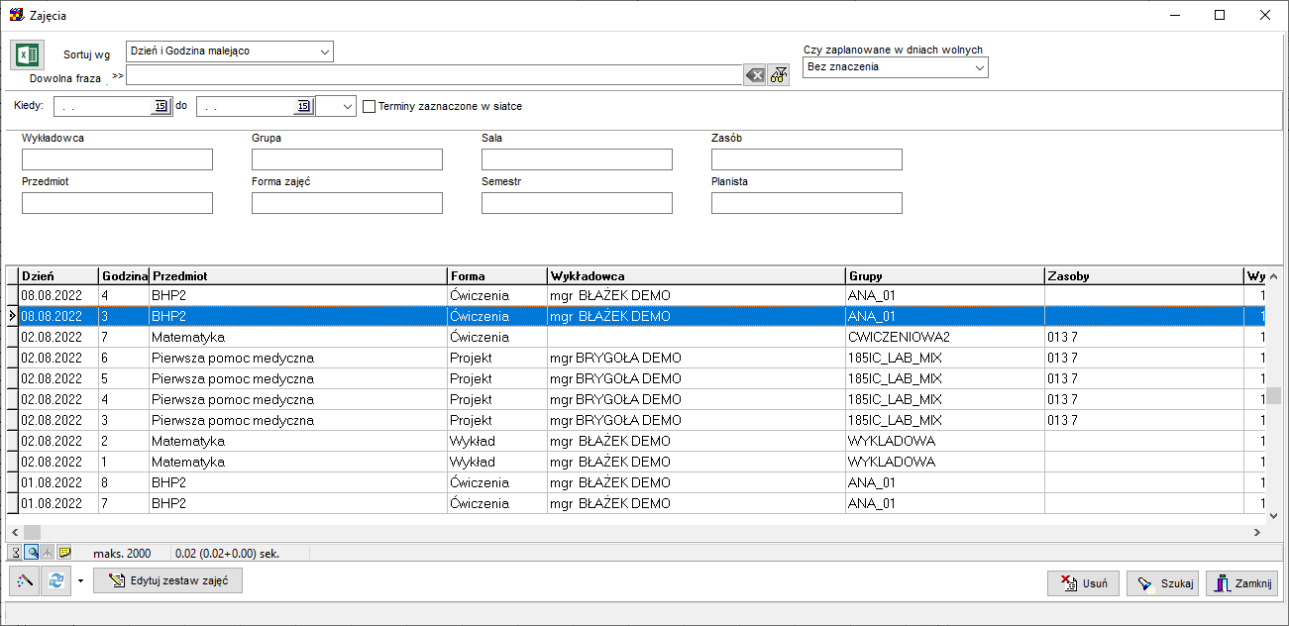

Widok listy zajęć

Okno *Zajęcia* uruchamia się za pomocą polecenia *Narzędzia | Lista zajęć* 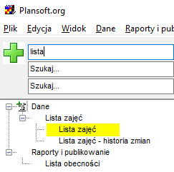 lub przez naciśnięcie klawisza spacji po zaznaczeniu terminów w siatce planowania.

Domyślnie dane są posortowane wg dnia i godziny tzn. najnowsze dane znajdują się na górze tabeli.

Możemy filtrować z podaniem zakresu dat od-do

Możemy również filtrować wg dowolnego kryterium (dowolny fragment nazwy wykładowcy, grupy, Sali, przedmiotu, godziny zajęć, słowa kluczowego, info dla planistów lub info dla studentów).

Możemy także wyświetlać wszystkie grup rocznika po wybraniu w filtrze grupy rocznikowej. Jeżeli chcesz wyświetlić zajęcia tylko grupy rocznikowej, wówczas wpisz nazwę grupy rocznikowej w polu Dowolna fraza:

|  |  |
| --- | --- |
| Wyświetlanie grupy rocznikowej wraz z podgrupami | Wyświetlanie tylko grupy rocznikowej, bez podgrup |
|  |  |

### Wyszukiwanie wg dowolnej frazy

Możliwe jest wyszukiwanie zajęć wg dowolnej frazy, np. fragmentu nazwiska wykładowcy.

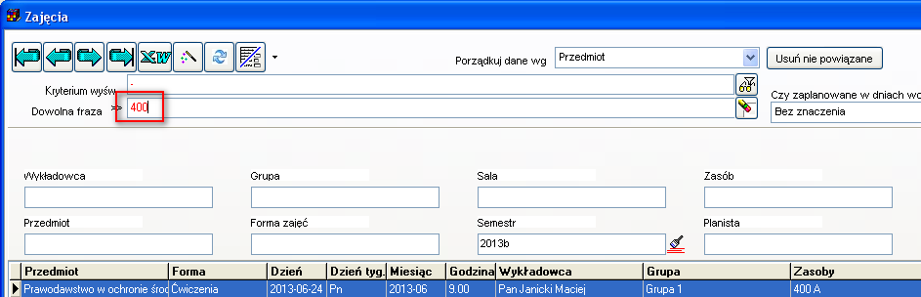

#### Co dokładnie jest wyszukiwane

Tabela poniżej zawiera szczegółowe informacje jakie dane są wyszukiwane w poszukiwaniu danych w bazie danych

|  |  |
| --- | --- |
| Obiekt | Przeszukiwane atrybuty |
| Wykładowca | Skrót  Tytuł naukowy  Imię  Nazwisko  Email  Opis 1  Opis 2  Atrybuty dodatkowe o typie ciąg znaków. Chodzi o atrybuty utworzone samodzielnie, które każda Uczelnia może tworzyć wg własnych potrzeb, aby dowiedzieć się więcej zajrzyć do rozdziału Atrybuty w podręczniku użytkownika.  Nazwa jednostki organizacyjnej |
| Grupa | Nazwa  Skrót  Opis 1  Opis 2  Email  Atrybuty dodatkowe o typie ciąg znaków  Nazwa jednostki organizacyjnej |
| Zasób | Nazwa Sali i nazwa budynku lub  Nazwa zasobu  Skrót  Opis 1  Opis 2  Email  Atrybuty dodatkowe o typie ciąg znaków  Nazwa jednostki organizacyjnej |
| Przedmiot | Nazwa  Skrót  Opis 1  Opis 2  Atrybuty dodatkowe o typie ciąg znaków  Nazwa jednostki organizacyjnej |
| Zajęcie | Pola opisowe 1..4 (Info dla studentów i Info dla planistów) |

### Filtrowanie

Rysunek poniżej przedstawia przykładowy wygląd okna z zaznaczonym blokiem elementów pozwalających na wyszukiwanie danych powiązanych z wybranym wykładowcą, grupą, zasobem itd.

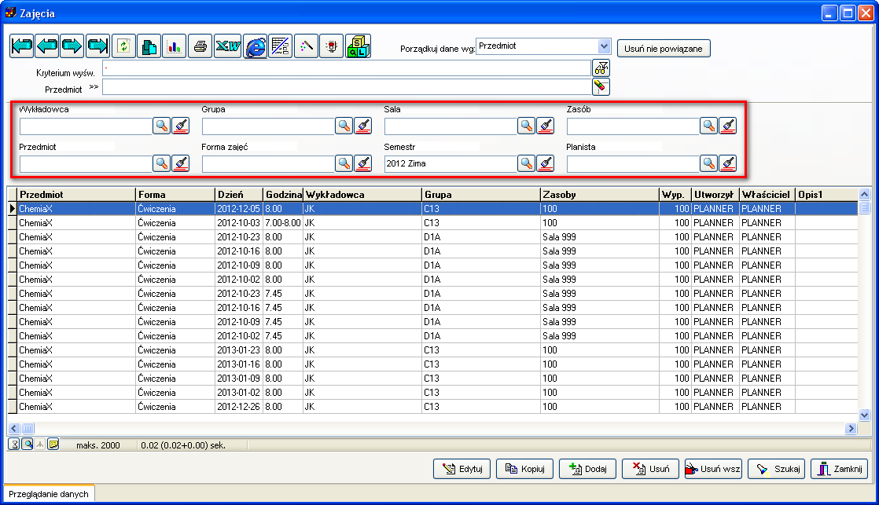

W odniesieniu do wykładowców, grup, form zajęć, semestrów, zasobów i przedmiotów można uruchamiać filtr zaawansowany lub prosty.

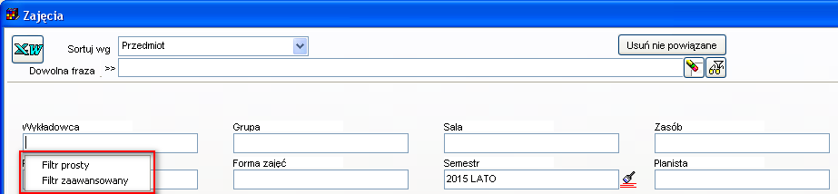

### Zajęcia wykładowcy, grupy lub zasobu

Do listy zajęć można również przejść z poziomu okien słownikowych: *wykładowcy*, *grupy* oraz *zasoby*. W tym trybie pracy nie jest ustawiony aktywny semestr.

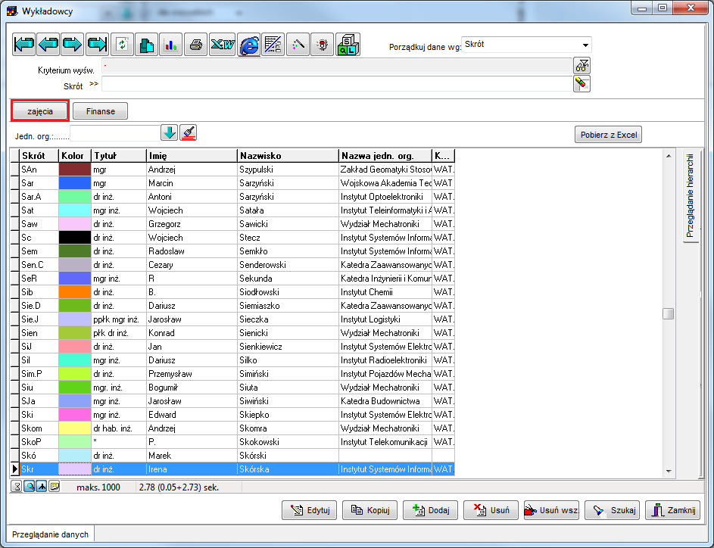

Widok okna wykładowcy z przyciskiem nawigacji do listy zajęć.

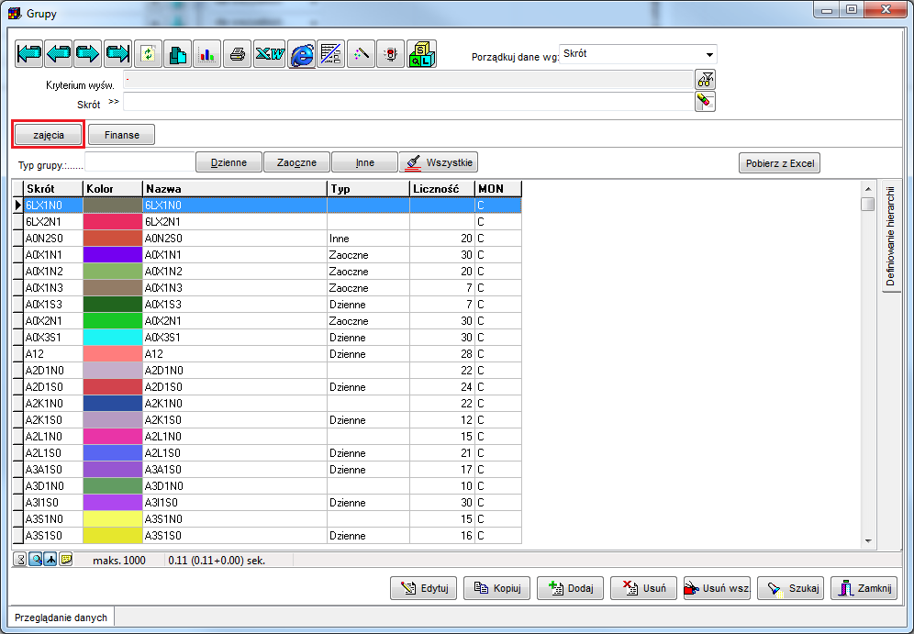

Widok okna grupy z przyciskiem nawigacji do listy zajęć.

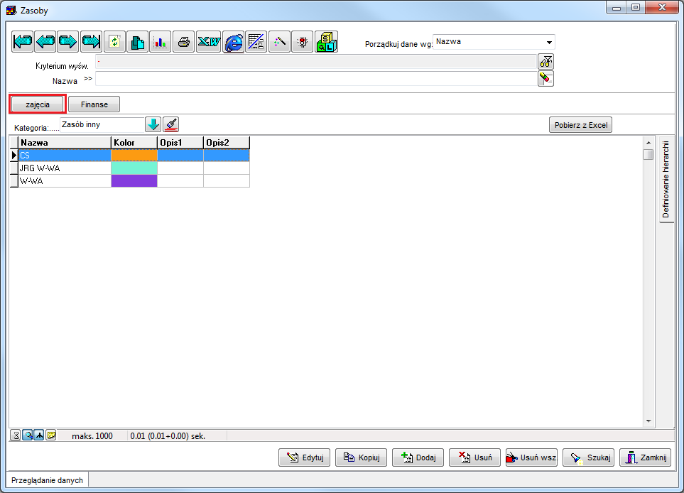

Widok okna zasoby z przyciskiem nawigacji do listy zajęć.

Okno *Narzędzia | Lista zajęć* pozwala na przeglądanie w formie tabeli. Jest to wygodna forma dostępu do danych, pozwalająca na wyświetlenie zajęć wybranego zasobu w oderwaniu od konkretnego arkusza danych.

### Sortowanie danych

Możemy sortować (i filtrować) dane wg następujących kryteriów:

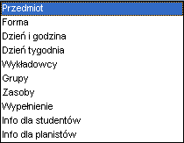

W praktyce najczęściej korzysta się z sortowania wg dnia i godziny lub wg dnia tygodnia (poniedziałek, wtorek, środa, ..).

### Kasowanie danych

Okno *Zajęcia* pozwala również na kasowanie danych. Aby skasować zajęcia, użyj modułu filtrowania, a następnie naciśnij przycisk *Usuń wszystkie* lub *Usuń.* Użytkownikmoże kasować tylko swoje własne zajęcia.

## Statystyki i Lista zajęć- lista zajęć w wybranych terminach

Funkcję pozwala na szybkie przejrzenie zajęć, które odbywają się w wybranych terminach. Terminy (dzień, dzień i godzina lub dni i godziny) wskazujemy przez zaznaczenie ich w siatce.

Funkcja ta:

- Pozwala na szybką analizę rozkładów zajęć pod kątem występowania konfliktów;

- Przeglądanie listy zajęć, które trwają aktualnie.

Aby zobaczyć listę zajęć zaplanowanych w wybranym terminie lub terminach:

1. Zaznacz termin w siatce godzinowej



Można też zaznaczyć wiele terminów.

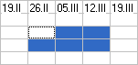

1. Naciśnij ***Spację***. Pojawi się okno z listą zajęć. Lista wyświetlanych zajęć jest ograniczona do Terminów zaznaczonych w siatce.

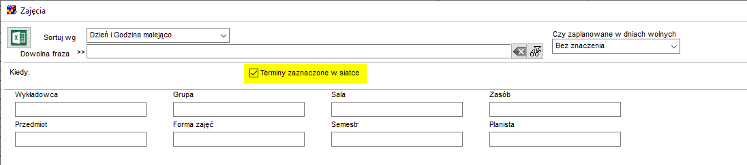

Aby zobaczyć wszystkie zajęcia (a nie tylko zaznaczone zajęcia) odznaczamy pole wyboru ***Terminy zaznaczone w siatce***

Istnieje też możliwość ręcznego wskazania dnia i godziny w celu ograniczenia listy zajęć w liście.

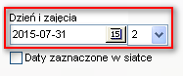

Analogiczną zmianę wprowadzono w oknie Statystyki

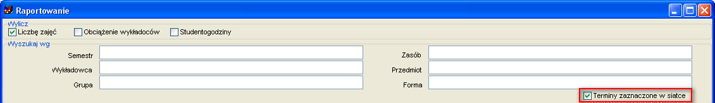

### Statystyki i Lista zajęć- miesiąc zajęcia, opisy dla zajęć

Okno Statystyk pozwala na wybranie kolumn:

- miesiąc zajęcia

- opisy dla zajęć (Informacje dla studentów, informacje dla planistów itd).

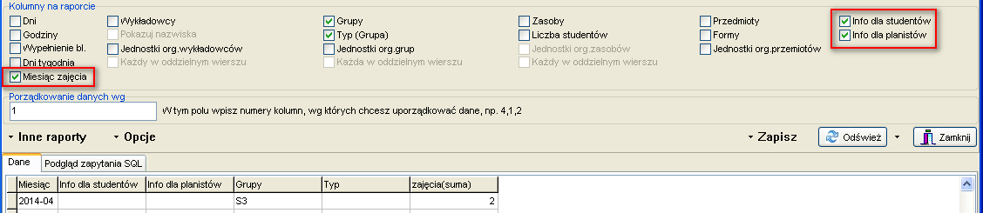

Analogiczną zmianę wprowadzono w oknie do przeglądania zajęć

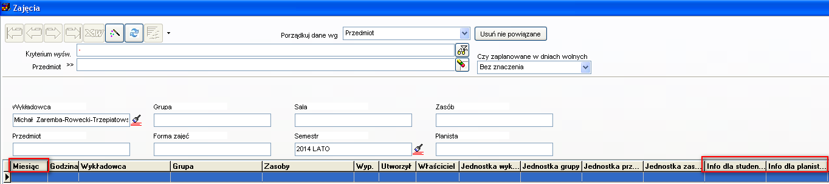

Wprowadzone zmiany mają na celu ułatwienie rozliczenia pensum oraz analizowania danych pod kątem opisów na zajęciach.

## Tabele przestawne

Tabele przestawne to elastyczny system raportowania służący do prezentowania danych w formie tabel przestanych. Użytkownik wskazuje, jakie dane mają się pojawić w kolumnach, jakie w wierszach i jakie na przecięciu. Wynik może być otwarty w przeglądarce, wordzie lub w programie Excel.

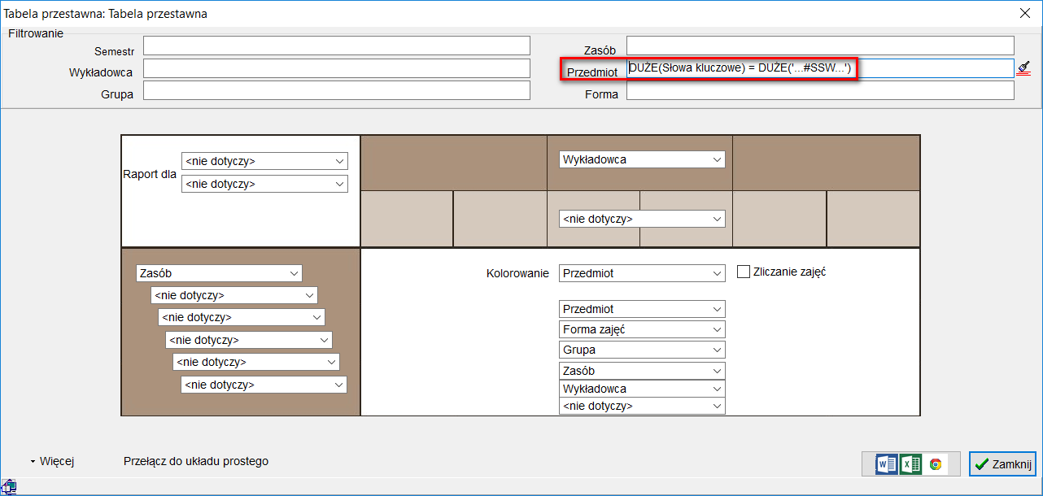

‘

- Ma znaczenie, czy wybierzemy „wykładowca” czy „wykładowcy”, grupa/grupy itd. Przy pierwszym wyborze zobaczymy na raporcie tyle zajęć (kwadracików), ile jest wykładowców w zajęciu, przy drugim wyborze: jedno zajęcie dla wszystkich. Oczywiście mówimy tu o zajęciach realizowanych przez kilku wykładowców, w przypadku zajęć prowadzonych przez jednego wykładowcę wybór nie ma znaczenia.

- zaznaczenie „Zliczanie zajęć” powoduje wyświetlanie liczby zajęć (a nie szczegółów zajęcia)

- gdy wybierzemy opcjonalną wartość w polu Raport Dla, wówczas dla każdego obiektu zostanie wygenerowana oddzielna tabela przestawna. Można np. utworzyć tabelę przestawną oddzielnie dla każdego wykładowcy.

- Jeżeli chcesz ukryć na raporcie część danych, skorzystaj z modułu nadawania uprawnień (Dane | Uprawnienia)

### Wydruk rozkładu całego rocznika

Przykładowo, aby uzyskać wydruk całego rocznika, wybieramy następujące ustawienia:

- W kolumnach: Dzień tygodnia, Grupa

- W wierszach: Godzina

- Na przecięciu: Przedmiot, wykładowcy, grupy, sale.

## Raportowanie w programie Microsoft Excel

|  |
| --- |
| Raportowanie w programie Excel to moduł, w którym budowane są raportu specyficzne dla Uczelni, prawdopodobnie nie będziesz używać tego modułu. Nie jest to w każdym razie pierwszy wybór. Zamiast tego skorzystaj z możliwości oferowanych przez Statystyki oraz Tabele Przestawne, które pozwalają na zapis danych w programie Excel. |

Moduł eksportu do programu *Microsoft Excel* widoczny jest w menu narzędzia aplikacji *Plansoft.org* pod nazwą *Raportowanie w programie Excel*.

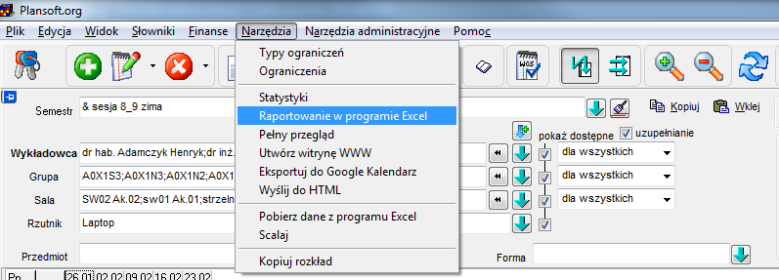

Widok menu narzędzia z zaznaczoną opcją raportowania w programie Excel.

### Wybór raportu do uruchomienia

Raport, który ma zostać uruchomiony wybieramy z listy zaznaczonej na rysunku poniżej za pomocą ramki. W obecnej wersji programu możliwe są do wyboru dwa raporty:

- dotacje – raport zbiorczy oraz

- dotacje – raport szczegółowy.

Lista raportów może być rozszerzana o nowe raporty w zależności od potrzeb.

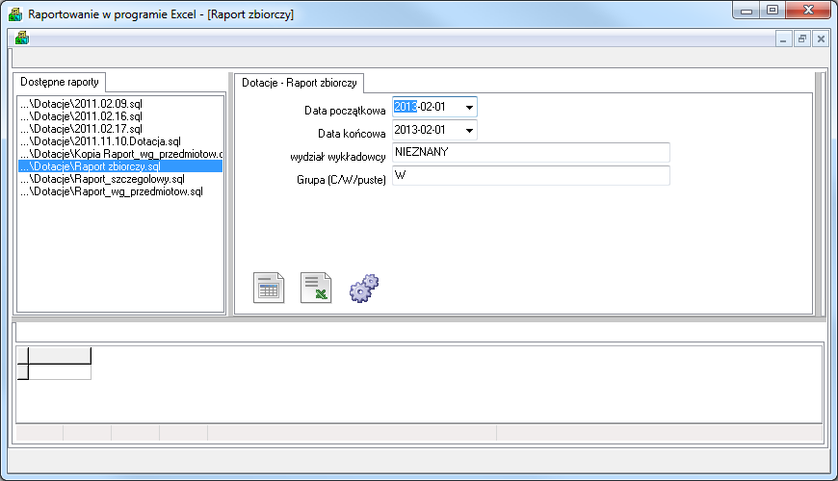

Widok okna raportowanie w programie Excel ze wskazaniem opcji dostępne raporty.

Po wybraniu raportu, z prawej strony okna pojawia się okno z parametrami raportu.

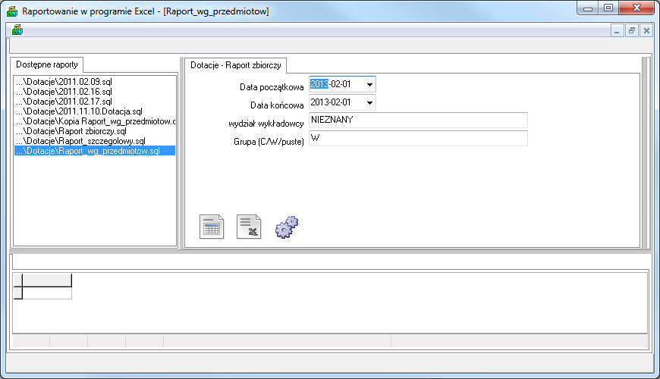

Widok okna raportowanie w programie Excel z widocznymi opcjami zakresu dat raportu.

### Przeglądanie wyników w programie Excel

Po wybraniu raportu i wprowadzeniu parametrów raportu naciśnij przycisk Eksport do programu Excel.

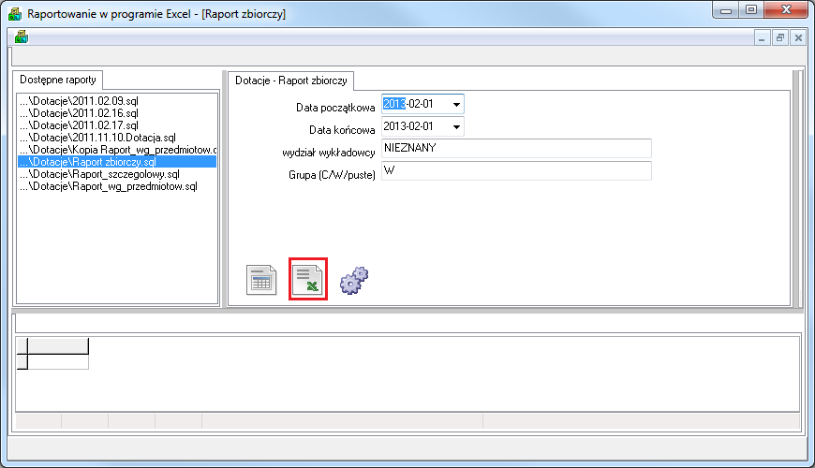

Widok okna raportowanie w programie Excel ze wskazaniem przeglądania wyników.

Wyniki raportu zostaną zapisane w programie Excel.

Przykładowy raport przedstawiono na rysunku poniżej.

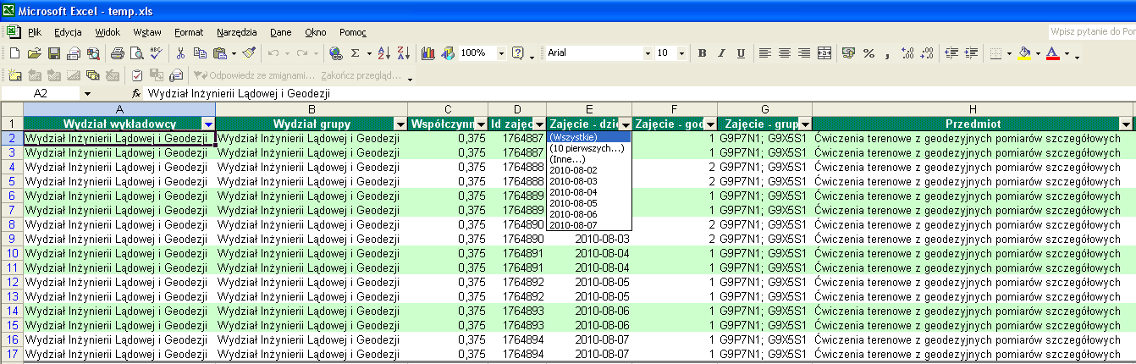

Widok raportu zapisanego w programie MS Excel.

Dla wygody użytkownika utworzony raport posiada włączoną funkcję filtra, zablokowany wiersz nagłówka, a w celu łatwiejszego przeglądania danych wiersze stanową na przemian w ciemniejsze i jaśniejsze pasy.

Raport może zostać następnie zapisany, wydrukowany itd. zgodnie z instrukcją obsługi dla programu Excel.

### Samodzielna edycja raportu

Użytkownik może samodzielnie modyfikować raport.

W tym celu należy wybrać polecenie Edytuj zapytanie zgodnie z rysunkiem.

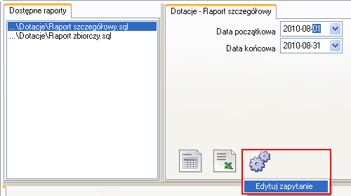

Widok okna raportowanie w programie Excel z uwidocznieniem opcji edycji zapytania.

Wówczas pojawi się definicja raportu. Raport zapisany jest w formacie SQL.

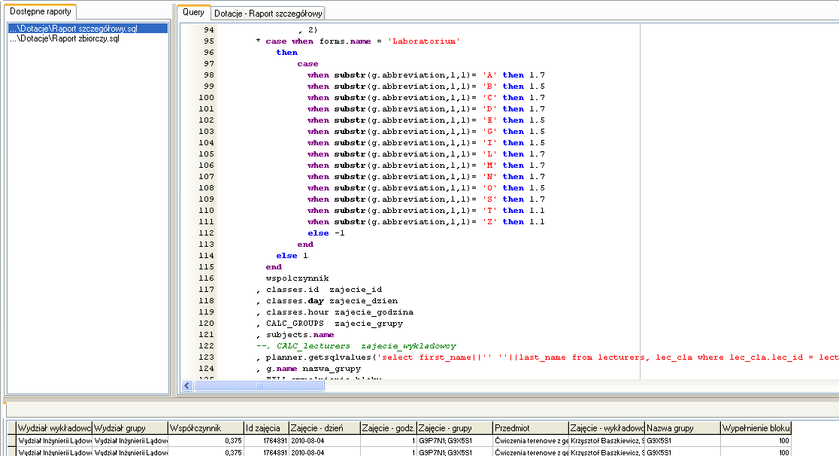

Widok przykładowej definicji raportu.

Do wykonywania modyfikacji raportu konieczna jest znajomość języka SQL.

Niemniej jednak funkcja edycji zawartości raportu może być przydatna również dla osób, które nie znają języka SQL. Po przeanalizowaniu zawartości pliku widać fragment, w którym określana jest wartość współczynnika, w zależności od pierwszej litery nazwy grupy.

Poprawienie wartości współczynnika lub dopisanie nowego współczynnika może zostać wykonane przez użytkownika bez specjalistycznego przygotowania.

Po wykonaniu zmian w treści raportu należy zapisać zmiany (Ctrl + S), a następnie przejść z powrotem na zakładkę do wpisywania parametrów i przetestować raport.

### Informacje dla zaawansowanych użytkowników

Moduł Raportowanie Excel może być instalowany i uruchamiany jako oddzielna aplikacja, niezależnie od programu Planowanie. Aby uruchomić Raportowanie Excel jako samodzielną aplikację, uruchom program TrickSQL.exe

Połączenie z bazą danych jest realizowane za pomocą protokołu OLE DB, zatem możliwe jest raportowanie z każdej bazy danych, np. Access, MySQL, SQLServer czy oczywiście Oracle.

Okno do wyboru bazy danych przedstawia rysunek poniżej.

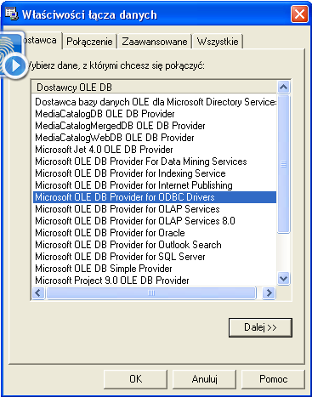

Widok okna wyboru bazy danych.

Moduł raportowanie może pracować w trybach pracy:

1. Tryb domyślny – w tym trybie interfejs użytkownika jest rozbudowany, posiada wiele zaawansowanych funkcji, umożliwiających ergonomiczną pracę z bazą danych. Opis funkcji programy pracującego w tym trybie wykracza poza tę dokumentację. Poniżej przedstawiono wygląd modułu uruchomionego w domyślnym trybie.
2. Tryb uproszczony – w tym trybie większość elementów użytkownika jest ukrytych. Większość funkcji jest wówczas niedostępnych, ale program jest znacznie prostszy w obsłudze. Podczas uruchamiania programu z poziomu programu Plansoft.org, program jest przełączany w tryb uproszczony.

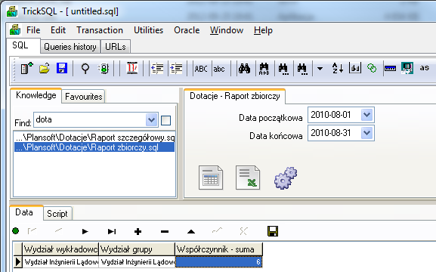

Widok modułu w trybie domyślnym.

## Wskaźniki efektywności

Czy kiedykolwiek interesowała Cię odpowiedź na jedno z pytań:

- w których salach wykładowych zaplanowano najwięcej zajęć w ostatnim okresie np. ostatnim miesiącu ?

- którzy wykładowcy prowadzili najwięcej zajęć w ostatnich okresach ?

- jak przedstawia się aktywność planistów na przełomie ostatniego roku w poszczególnych miesiącach ?

Moduł opisany poniżej pozwala na znalezienie odpowiedzi na powyższe pytania.

Owocnych statystyk !

Plansoft.org to nie tylko aplikacja do sprawnego planowania zajęć. Jest to również wydajna baza danych. Po zaplanowaniu kilku semestrów, dane zgromadzone w bazie danych mogą być podstawą do przeprowadzania wielu cennych analiz, np. sprawdzenia, czy sale i wykładowcy są obciążeni równomiernie, które sale są rzadziej wykorzystywane, które formy prowadzenia zajęć są najpopularniejsze itd. Moduł opisany w tej sekcji pozwala na sprawną analizę obciążenia zasobów, osób i grup w porównaniu do okresów wcześniejszych. Dane prezentowane są za pomocą wykresów kołowych lub kolumnowych. Nazwa modułu pochodzi z nowoczesnego trendu w zarządzaniu, który polega na wyliczaniu tzw. wskaźników efektywności (ang. kpi = key performance indicator), pozwalających na obiektywna ocenę sytuacji i podejmowanie właściwych decyzji zarządczych.

Poniżej przedstawiono przykładowy wykresy pokazujące liczbę zaplanowanych zajęć w trzydziestu najczęściej używanych salach.

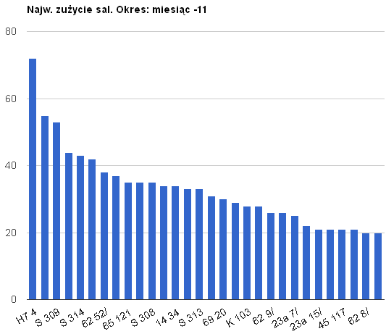

Kolejny przykład przedstawia procentowy udział dziesięciu najbardziej aktywnych wykładowców w ostatnim kwartale.

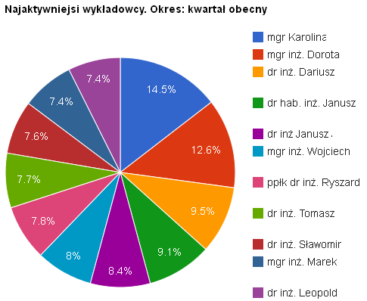

### Tworzenie wskaźników efektywności

Aby uruchomić okno do tworzenia wskaźników efektywności uruchom polecenie

*Narzędzia | Wskaźniki efektywności*.

Pojawi się następujące okno przedstawione poniżej.

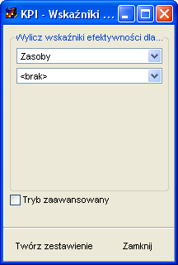

Wybierz, dla jakich zasobów, grup lub typów osób chcesz utworzyć zestawienie.

Z list wartości można wybrać następujące wartości:

- wykładowcy

- grupy

- zasoby

- przedmioty

- formy zajęć

- przedmioty + formy zajęć.

Następnie uruchom przycisk **Twórz zestawienie**. Wówczas w oknie przeglądarki internetowej pojawią się wykresy.

Z reguły zestawienia tworzone są natychmiast. Jeżeli baza danych zawiera dane z kilku lat dla kilku wydziałów lub kilku uczelnia, generowanie zestawienia może potrwać kilkanaście sekund.

Wartości na wykresach oznaczają liczbę zajęć.

Pamiętaj, że wykresy utworzone przez program korzystają z technologii firmy Google, stąd konieczny jest dostęp do zasobów w Internecie. Jeżeli zamiast wykresu pojawia się w oknie przeglądarki pusta strona, prawdopodobnie oznacza to brak połączenia z Internetem.

### Dostosowanie wyglądu

Interesującą własnością Aplikacji jest możliwość prezentacji zmienności danych w czasie.

Możemy w ten sposób porównać jak zmieniała się aktywność danych zasobów lub osób w poszczególnych latach, kwartałach, miesiącach lub tygodniach.

Przykład poniżej przedstawia jak zmieniał się udział poszczególnych form zajęć/rezerwacji w ostatnich czterech semestrach.

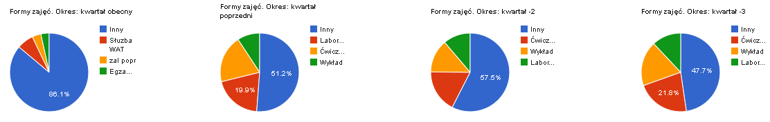

Aby zapoznać się bliżej z tą i innymi funkcjami przejdźmy do trybu zaawansowanego przez zaznaczenie pola wyboru na dole ekranu.

Wówczas w oknie pojawią się dodatkowe elementy, które przedstawia rysunek poniżej.

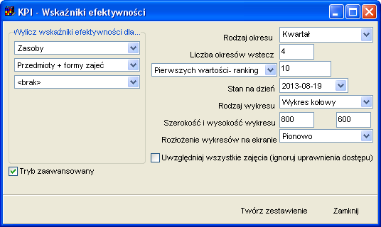

Znaczenie poszczególnych elementów okna jest następujące:

|  |  |
| --- | --- |
| Element | Opis |
| Rodzaj okresu | W tym polu definiujemy, jakie okresy chcemy porównywać.  Dozwolone wartości to rok, kwartał, miesiąc lub tydzień. |
| Liczba okresów wstecz | Liczba rocznych/kwartalnych/miesięcznych/tygodniowych okresów do zaprezentowania na wykresach. |
| Nie więcej wartości niż  Pierwszych wartości- ranking | Z reguły w bazie danych mamy wiele sal, wykładowców, grup itd.  Ze względu na czytelność prezentowanych danych chcielibyśmy przedstawić tylko te, które dotyczą największej liczby zajęć.  W tym polu możemy określić ile pierwszych obiektów (pod względem liczby zaplanowanych zajęć) ma być prezentowanych na wykresach.  Wybranie wartości „Nie więcej wartości niż” spowoduje, że na wykresie nie zostanie pokazanych więcej wartości, niż wpisana liczba.  Wybranie wartości „Pierwszych wartości- ranking” oznacza, że na wykresie może pojawić się więcej wartości, niż wpisana liczba, o ile zaplanowano taką samą liczbę zajęć pod względem wybranego obiektu, jak przedstawiono na przykładzie poniżej.   |  |  | | --- | --- | | Sala | Liczba zajęć | | 12 | 56 | | 13 | **30** | | 14 | **30** | | 15 | **30** | | 16 | 20 | |
| Stan na dzień | Data efektywna, domyślnie to data wskazująca na bieżący okres. Można wybrać danę wstecz. |
| Rodzaj wykresu | Sposób prezentacji danych: wykres kołowy lub kolumnowy.  Wykres kołowy nadaje się lepiej do prezentacji niewielkiej liczby danych, wykres kolumnowy jest lepszy podczas analizowania dużej liczby danych. |
| Szerokość i wysokość wykresu | Szerokość i wysokość w pikselach pojedynczego wykresu. |
| Rozłożenie wykresów na ekranie | Wartość poziomo oznacza, że wykresy dotyczące tego samego typu danych zostaną rozmieszczone poziomie jeden obok drugiego.  Wartość pionowo oznacza, że wszystkie wykresy zostaną umieszczone jeden pod drugim. |
| Uwzględniaj wszystkie zajęcia | Jeżeli pole wyboru nie jest zaznaczone, wówczas analizowane są dane dostępne dla danego planisty lub roli, zgodnie z ustawieniami w oknie *Uprawnienia*.  Jeżeli pole wyboru jest zaznaczone, wówczas analizowane są wszystkie dane dostępne w bazie danych, z ominięciem uprawnień do obiektów. |

### Publikacja wskaźników efektywności

Aby opublikować raport w Internecie, wystarczy utworzoną stronę Internetową skopiować i przenieść na serwer. Lokalizację pliku na dysku można odczytać na podstawie informacji w pasku nawigacji przeglądarki.



### Podsumowanie

Dane prezentowane przez moduł wskaźniki efektywności można wydobyć z bazy danych również za pomocą statystyk. Co więcej, statystyki posiadają znacznie większe możliwości w zakresie filtrowania i manipulowania danymi. Jednak tym, co wyróżnia moduł wskaźniki efektywności, są następujące cechy:

- możliwość śledzenia zmian w porównaniu do poprzednich okresów;

- prezentacja danych za pomocą eleganckich wykresów, wykonanych w technologii Google charts;

- mechanizm ograniczania liczby wyświetlanych danych tylko do najaktywniejszych wyników.

### Zaawansowane: ręczna modyfikacja wykresów

Plansoft.org jest rozwiązaniem otwartym, wykresy które są generowane przez program mogą być łatwo modyfikowane, ponieważ ich kod źródłowy jest dostępny dla użytkowników.

Zaawansowani użytkownicy, znający podstawy programowania w języku JavaScript mogą samodzielnie je modyfikować. W tym celu należy uruchomić funkcję pokaż źródło strony, która dostępna jest w każdej przeglądarce internetowej.

Przykładowy wykres i odpowiadający mu kod źródłowy przedstawiają rysunki poniżej.

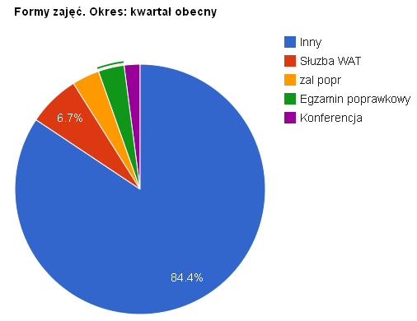

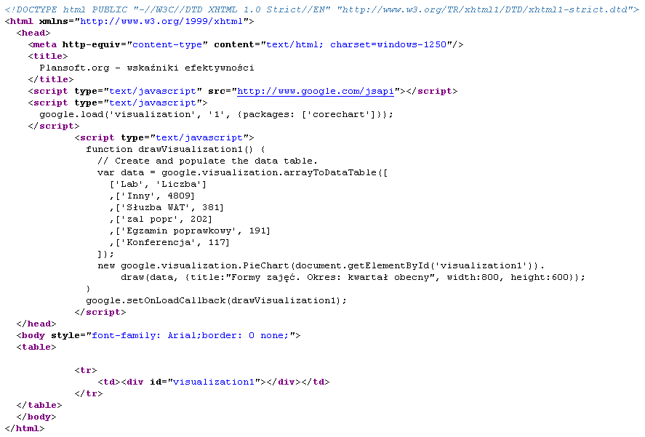

## Raport procentowej zawartości zasobów w poszczególnych blokach godzinowych w semestrze

Raport został opracowany w celach audytywnych i pozwala na sprawdzenie efektywności utylizacji zasobów na poszczególnych godzinach.

Przykładowo wartość *100%* oznacza, że zasób został użyty w określonym bloku godzinowym w semestrze. Wartość *50%* oznacza, że zasób został użyty np. 30 razy w określonym bloku godzinowym, podczas, gdy w semestrze było 60 dni roboczych. Raport pokazuje dane zbiorczo dla wszystkich dni tygodnia. Pod uwagę brane są wyłącznie dni robocze.

W celu uruchomienia raportu należy w oknie raportowania w programie Excel wybrać z bloku dostępne raporty raport o nazwie „…\procentowa\_zajetosc\_zasobow.sql” jak pokazano na rysunku poniżej.

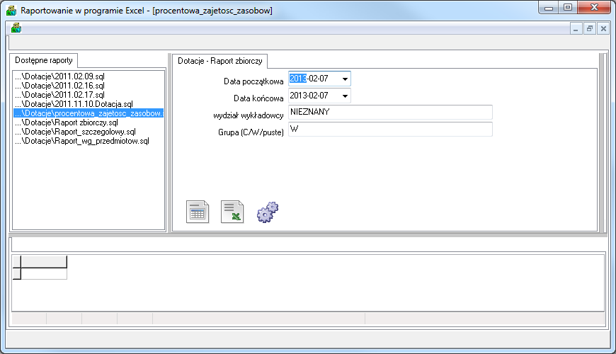

Widok okna raportowanie w programie Excel z zaznaczeniem raportu procentowej zajętości zasobów.

Jeżeli na liście dostępnych raportów brakuje raportu procentowej zajętości zasobów należy, w celu zainstalowania raportu na stacji roboczej, skopiować plik raportu zgodnie z rysunkiem poniżej, a następnie uruchomić program *Plansoft.org* ponownie.

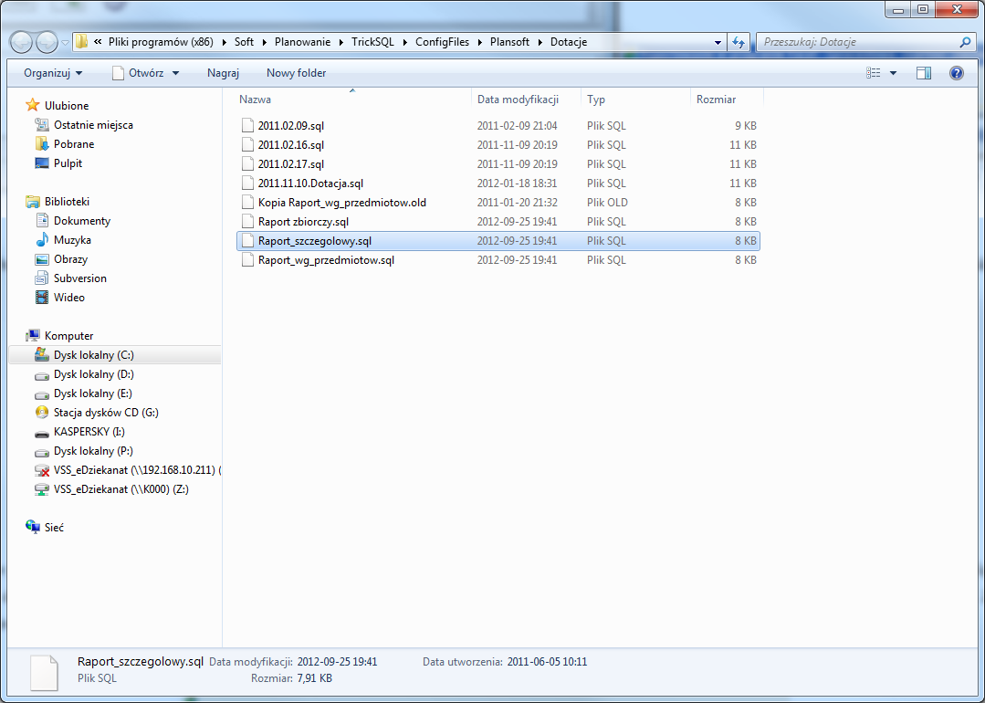

Plik docelowy dla raportu oraz jego lokalizacja w strukturze katalogów stacji roboczej.

Po wybraniu w oknie *Raportowanie w programie Excel* raportu procentowej zajętości zasobów, następnie wprowadzamy parametry uruchomienia raportu i naciskamy przycisk *Podgląd danych w siatce*.

Określamy, za pomocą pól data od - data do, za jaki okres ma zostać przygotowany raport. Możemy także określić nazwę zasobu, dla którego zostanie przygotowane zestawienie. Znak *%* oznacza, że zestawienie ma zostać wykonane dla wszystkich zasobów w bazie danych.

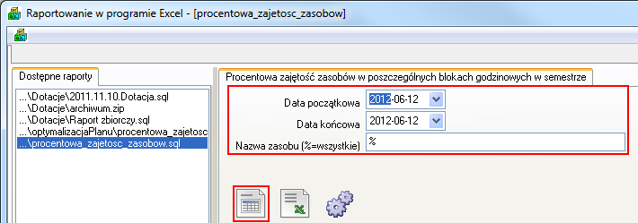

Okno raportowania w programie Excel z wybranym raportem procentowej zajętości zasobów oraz zaznaczonym blokiem parametrów uruchomienia raportu oraz ikony podglądu danych w siatce.

Dane, które pojawią się poniżej w oknie można następnie zapisać w programie *Excel* i wykonać dalszą analizę danych.

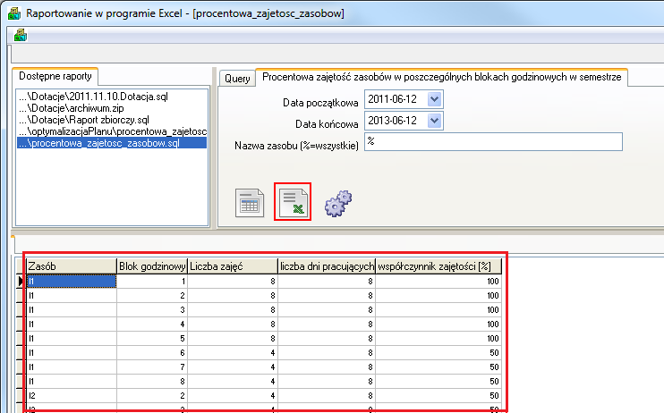

Okno raportowania w programie Excel z wygenerowanymi danymi oraz przyciskiem eksportu danych do MS Excel.

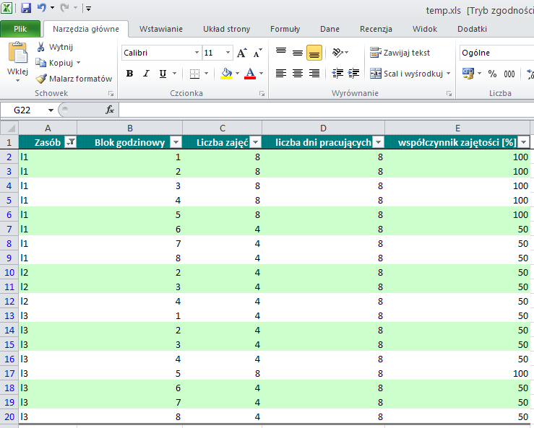

Dane raportowe zapisane w programie MS Excel.